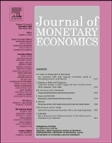
内容列表可在在
科学直接
期刊主页:
www.elsevier.com/locate/jm
e
货币经济学货币杂志
货币经济学杂志经济学58 (2011) 54×79
中央银行资产负债表作为货币政策的工具
瓦斯科库迪亚^{a， ，}迈克尔伍德福德 ^{b，}
a 纽约联邦储备银行，纽约自由街33号，纽约10045，^{美国哥伦比亚大学}，美国

r t i c l e i n f o | a b s t r c t

文章历史记录：  2010年4月30日收到  以修订形式收到  2010年9月2日  接受 2010年9月9日 可在线提供 2010年10月16日  JEL 分类：  E50  E52  E58 | 我们扩展了一个标准的新凯恩斯模型，以便分析政策中的"非常规"维度以及传统的利率政策。我们发现，严格意义上的量化宽松政策可能是无效的，但当金融市场受到充分干扰时，央行的定向资产操作可能有效，我们讨论此类干预措施增加福利的条件。我们还讨论了有关支付 r eservs 利息的最佳政策。  由埃尔塞维尔B.V.出版
关键 字：
信贷政策
量化宽松
零下限
准备金利息

介绍
最近的全球金融危机给各国央行提出了一些超出货币政策理论标准账户范围的问题。货币政策通常只考虑短期名义利率的运营目标，如联邦储备的联邦基金利率。然而，在最近的危机中，政策的其他方面已经占据了央行官员的很多关注。一个是央行资产负债表的侵占规模问题。事实上，自2008年秋季以来，美联储的资产负债表规模急剧扩大（图1和图2）。).
如图1所示，美联储, the component of the Fed’s liabilities constituted by reserves held by depository inst由存款机构持有的准备金构成的负债部分发生了特别显著的变化：到2008年秋季，准备金规模比几个月前大100多倍。这种爆炸性的增长导致一些评论者认为，美国货币利率政策的主要工具已经改变，从利率政策变成了通常被描述为"量化宽松"的政策。将银行准备金（或许还是货币基础）的供应视为货币政治的另类或优越的操作目标是否有意义？一旦隔夜利率（联邦基金利率）达到零下限，这（有些人会争辩说）是否成为唯一重要的货币政策决定？就像2008年12月以来美国实际上一样？既然美联储有法定授权支付准备金利息（根据2008年《紧急经济稳定法》，那么应该如何使用这一额外的潜在政策？
0
500
1000
1500
2000
2500
7/2007
/
3
/
5/2007
9
3
5/2008
/
/
3/2008
9
4/2009
3
/
/
2/2009
9
/
3
3/2010
十亿 （美元）
财政部 SFA
储备
其他负债
货币
图1。 美联储的负债。（资料来源：美国联邦储备委员会。
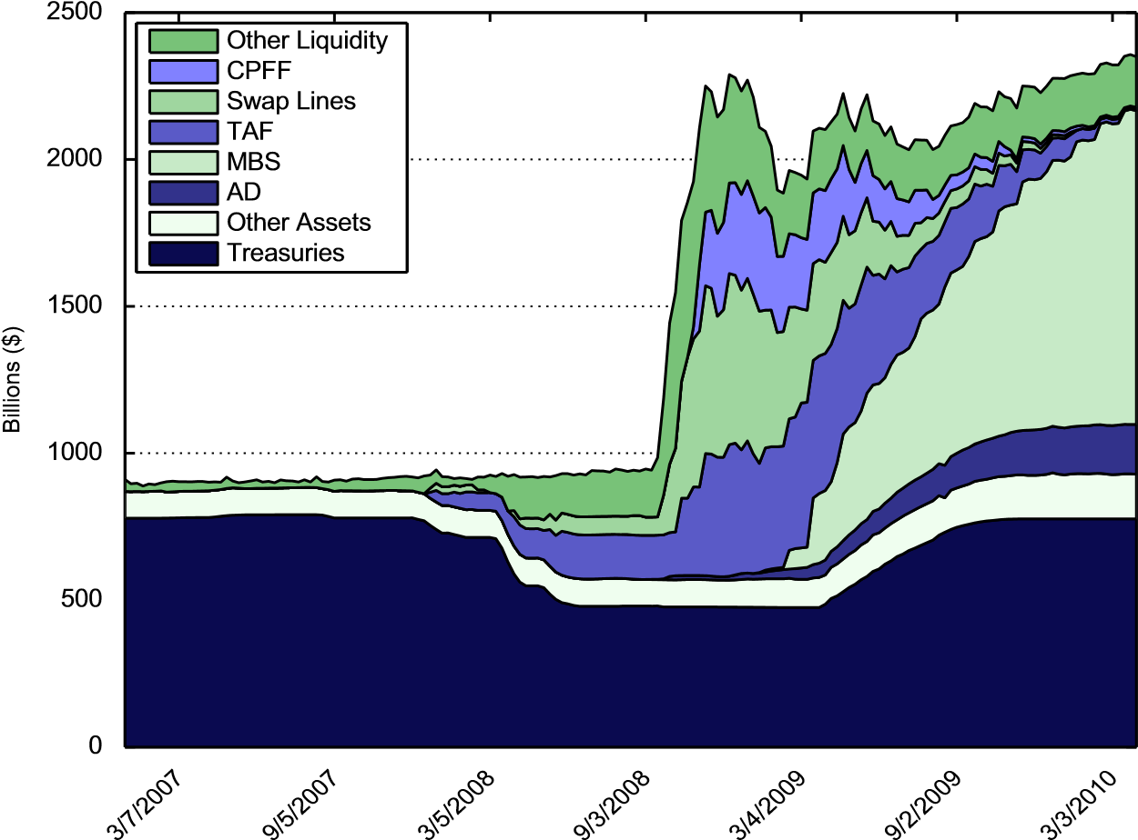
图2。 美联储的资产。（资料来源：美国联邦储备委员会。
过去两年，F ed资产负债表资产部分的构成亦出现显著发展（图2）。而美联储在2007年秋季之前，其资产负债表上基本上持有美国国债， 其他类型的资产——各种新的"流动性便利"，根据新计划，美联储基本上成为某些经济部门的可怕贷款机构，并最终有针对性地购买某些类型的资产，包括价值超过一万亿美元的抵押贷款支持证券——的重要性迅速增加，而有关这些计划管理的决定在最近一段时间中已经引起了政策制定者的极大关注。人们应该如何思考这些计划的目标，以及美联储政策的新组成部分与传统利率政策的关系？美联储（FederalReservec）重做政策是利率政策的替代品，还是应该针对与利率政策目标不同的目标？
这些显然是一个足以满足我们目前情况的货币政策理论必须解决的问题。然而，直到最近，它们不仅一直受到相对较少的关注，而且通常用来评估货币政策替代处方效果的模型对它们也没有什么好说的。许多用于货币政策分析的模型——既有用于规范性讨论理想erical simulation of alternative policies 货币政策承诺的理论模型，也包括用于对替代政策进行数字模拟的理论模型——完全从央行的资产负债表中抽象，简单地将短期名义利率视为在货币当局的直接控制之下，并分析应如何调整利率。但这样的框架排除了最近一直全神贯注于央行官员的各类问题。
本文将货币传导机制的基本新凯恩斯模型扩展为将中央银行的资产负债表明确纳入模型。除了更明确地明确说明中央银行能够（间接地）控制政策利率的方式外，扩展模型还使我们能够解决有关刚刚提出的政策的其他层面的问题。为了使这些问题不平凡，我们还在支出机会中引入非平凡的异质性，而不是采用"代表家庭"的熟悉方式，使财务间对资源的分配至关重要; 我们引入私人金融中介的不完善之处，以及由于这种外生原因而中断中介效率的可能性，以便我们研究这种不作为如何影响中央银行信贷政策的可取性;我们允许中央银行负债提供交易服务，这样，它们就不能被假定为类似到期和具有类似国家信用回报的私人发行的金融工具的完美替代品。最后，我们考虑策略的进行，既当政策利率的零下限不是约束约束时，也当政策利率的归则约束时。
第 2 节概述了我们的模型结构，主要 关注我们建模金融中介的方式以及中央银行可用的政策选择。然后，第3节利用该模型讨论银行准备金供应的变化，作为政策的一个方面，以及应支付的准备金 利率的相关问题。第4节接着讨论中央银行资产组合的最佳构成问题，第5节总结道。

货币政策多维度的模型
在这里，我们勾勒出我们模式l的关键要素，它扩展了Cu'rdia和Woodford（2009）中引入的模型，以介绍与央行资产负债表相关的政策的其他维度。（读者是指我们之前的论文，特别是其技术附录，r 更多详细信息。

信用利差的异质性与分配后果
我们的模型是相对简单的概括的基本新凯恩斯模型，用于分析最佳货币政策的来源，如好朋友和国王（1997年） and 和伍德福德（2003年）。模型在许多方面仍然高度风格化;例如，我们从家庭部门和企业经济部门之间的区别中抽象，而是将所有私人支出视为无限寿命的私营公司的支出，我们同样从投资支出对经济生产能力演变的后果中抽象，而是将所有私人支出视为非耐用消费支出（以递减的边际利率产生直接的"八一"）。首先，在本节中，我们总结了当前模型中的平衡关系，这些平衡关系与Cu'rdia和Woodford（2009年）简单模型中的均衡关系相同，并且也适用于具有异质性但没有信用摩擦的模型。然后（下一小节）更详细地讨论模型的一部分，即涉及中间行为和中央银行资产负债表的平衡关系。
我们背离了标准模型中一个代表性家庭的假设，假设家庭在偏好上有所不同。每个 家庭 我寻求最大化一个折扣的时际目标的形式
1 = Z 1 #
E₀ Xbt utt_j _ct_;;xt_ vtt_i _hðht_j;i];;xt=dj ， =1=
t 1/4 0 ⁰ 其中 t_{t}_2 fb， sg 表示家庭的 '类型'在期间 t.消耗的期间实用程序假定为窗体
ut_c;xt= c11st1=sCtt1=sst1 = 22=
t
对于t 1/4 b，s，其中对于, where for each type, 每种类型，s_{t}40 将是支出替换的时际弹性，如果预期类型 t 保持不变were expected to remain unchanged, and ，而C_{t}是一种外生类型特定的干扰，表示总支出机会的变化。
与基本的 NK 模型一样，假定存在一系列差异化商品，每种商品由垄断竞争的供应商生产，并具有生产技术，用于每种产品。
fy_{t}=j= 1/4 A, ð_{t}h_{t}=j=^{1=f}= Af1表示收益4递减的程度，而 A _{t}是所有商品共同的外生生产率因子。指数 c_{t}（i） 是家庭购买这些差别商品时比较的聚合器，任何两种商品之间的替代弹性 y41。 家庭同样是不同类型的专业劳动力的连续体，以j为索引，由不同经济部门的公司雇用。每种劳动的劳动的失用性是形式
vt=h;xt= 1c=tnnh1=nHt n= 44=

对于t 1/4 b，s，, where 其中 n4 0是两种类型劳动力供给的 Frisch 弹性的反比，而 H_{t}是外源扰动，也两种类型都很常见。
每个代理的类型t_{t}t _ i _ 演变为独立的双状态 Markov 链。具体来说，我们假设每个期间，with 概率 1d（对于大约 0rdo1）发生一个事件，导致正在绘制的家庭的新类型;否则，它保持不变，如前一时期。绘制新类型时，是概率with probability p b_{的}and s b，with probability 概率 p_{s}的 b，其中 0op b_{b}，pp_{s} o1，pp_{b} +p_{s} 1+4 1 。（因此，两种类型的总体分数始终为常数，等于p_{t} 每种类型 t.）此外，我们假设
u^{b}_{c}_c;x=4u^{s}_{c}=c;x= =5= 在均衡范围内发生的所有支出级别c 。因此，家庭类型的变化改变了其消费的相对急躁性;此外，目前家庭消费的急躁性也因外来t 扰动而改变。 .
不同消费的 two 类型共存，为金融中介创造了一种社会功能。在目前模型中，如新凯恩斯基本模型一样，所有产出要么由家庭消费，要么由政府消费;因此，中介只有在没有资金流动的情况下，家庭间边际替代率因缺乏资金流动而有所不同的情况下，才具有分配功能。本模型在c ase中减为标准代表户模型，假定为ub=c;; ^{b}x= 1×4 u^{s}=c;x= 和v^{b}=h;x= 1/4 v^{s}=h;x_.
我们假设，大多数时候，家庭只能通过向金融中介机构存入资金或向金融中介机构借款来花费与当前收入不同的金额only ，所有储户都^{d}_{t} 可获得相同的名义利率，而且（可能）不同的名义利息i^{b}_{t}可供所有借款人使用，而给定家庭选择储蓄或借款的数量。为简单起见，我们还假设储户或借款人只能与中间媒体签订一期无风险名义合同。家庭不能通过中间部门以外的其他部门进行财务订约，这一假设是主要的金融摩擦之一。我们还允许家庭持有无风险名义政府债务，但由于政府债务和中介机构的存款是作为投资的完美^{替代品}_{t} ，他们必须支付均衡利率，而且家庭的决策问题与 y 只决定向中介机构存入多少或向中介机构借款一样。
通过假设家庭能够彼此签署国家或有合同来简化聚合，通过这些合同，它们可以彼此投保，以抵御b oth总和风险以及与家庭随机抽签类型相关的特殊风险，但only intermittently 家庭只能间歇性地从保险机构获得转账;在家庭很少向保险代理机构提供贷款的场合之间，家庭只能通过前一段提到的金融中介部门储蓄或借款。假定家庭最终能够按照先前签署的保险合同进行转账，这意味着他们对未来收入的边际效用仍然抱有同样的期望，而不管他们的类型不同。
然后发现，在均衡中，给定家庭的边际效用在任何时间given household at any point in time depends only on its type 点都只取决于当时的边际_{t}效用类型;因此，收入边际效用的整个分配可以由两个状态变量l^{b}_{t}and 和l^{s}_{t来}概括，表示两种类型的边际效用。t 类的支出t 水平对于该类型的所有家庭都相同，可以通过反转边际效用函数来生成支出需求函数 c^{t}=l;;x_{t}_ 每种类型。然后，Dixit-斯蒂格利茨复合产品的总需求 Y_{t}可以写成
X t=ltt ;xt_ 8_ T _Xt， [6]Þ
Yt 1/4 ptc
t
其中G_{t}表示政府采购的（外部）水平，X_{t}表示中间商消耗的资源（两个组成部分之和Xp^{t}_{t} 表示私人中介机构的成本，X^{cb}_{t}表示中央银行活动的成本，每个组成部分表示中央银行活动的成本，每个组成部分表示下文的进一步讨论）。因此，通过跟踪两个状态变量l t t的演化，可以概括金融条件对总需求l^{的影响}_{t} 。边际效用比率 O_{t} l^{b}_{t} =l^{s}_{t} Z1 提供了由于金融中介不完善而导致的支出分配效率低下的重要指标，因为在无摩擦的金融市场中，我们在任何时候都会有O_{t} 1/4 1。
在异质性的存在下，每个周期都有b 一个欧拉方程， 将代表家庭收入的边际效用路径与"'the"利率关联，我们改为每个期间有two 两个 Euler 方程，每期一个，每个方程都涉及 d 等利率ifferent interest rate— b 型（^{b}_{t} 选择以均衡形式借入的Euler方程）和类型为 euler方程（选择储蓄者）的 i^{b}_{t} 方程。这些是形式
1\it
ltltt 1/ 4 bEt P t_ t1 f1 / 2d=1d=pttt=1=d1d=1pptlt _t1g ，=7= ð
对于两种类型t 1/4 b，s，, where for either type 其中对于任一类型 t，我们使用符号t表示相反类型，而 P_{t=1} P_{t =1}=P_{t（}其中 P_{t}是Dixit_Stiglitz 价格指数）是通货膨胀率。这两个方程确定支出的两个边际效用——因此是总需求，使用（6）——作为两— 个实际利率的预期远期路径的函数=1=iþi= ð^{t} t=PP_{t=11} 和预期未来支出的平均边际效用。这概括了基本新凯恩斯模型中实际利率与总需求之间的关系。请注意，在通用模型中，两种不同的实际利率路径（借款人面临的路径和储户面临的利率）都与总需求确定有关;或者，信贷利差的远期路径与总需求确定有关，此外，在基本模型中，信贷利差的远期路径与总体利率水平的前进路径有关。（请参阅库迪亚和伍德福德，2009年，供进一步讨论。
我们假设卡尔沃风格的交错价格调整，根据该调整，每一个产品的价格保持不变，从一个时期到下一个机智h概率 A。从这一点，我们获得的结构关系，将通货膨胀和实际活动的动态联系起来，这些关系是基本新凯恩斯主义模型所暗示的直接概括（例如，在贝尼尼奥和伍德福德，2005年）中）。作为代表性家庭模型，通货膨胀是由形式的关系决定的。
P_{t} 1×4 P[Zt]，_{t} ð[8]Þ
其中Z_{t}是两个前瞻性内生变量的向量，由一对结构关系确定，这些结构关系可以以递归形式编写为
Zt 1/4 z=Yt，lbt ，lst;xt= 1/t2F=z t=1=，=9 ð9=
其中 z+ 和and F= 是两个函数的每个向量，外源扰动的向量 x_{t} 现在包括对技术和税率的冲击，以及偏好冲击。（关系 （9） 精确减小到贝尼尼奥和伍德福德，2005年，在case，收入l l^{t}t的两_{个}边际公用事业是等价的。这组结构方程使通货膨胀成为预期未来产出路径的函数，概括了熟悉的"新凯恩斯菲利普斯曲线";但是，除了总产出的预期帕特和各种外生扰动外，边际效用缺口的未来路径fO_{t}g也很重要，因此信用差差的预期未来路径（这决定了边际效用比率）。因此，模型的这一部分是完全标准的，只不过考虑到信贷利差的"成本推"效应。库迪亚和伍德福德 （2009） 显示， Eqs 。（8）=（9） 可对数线性化，以产生与标准"新凯恩斯菲利普斯曲线"相同的关系，除非有用于信贷利差影响的其他附加术语。
最后，我们两种利率对两类家庭的优化决策的影响模型暗示了私人借款总额等式。利率对支出和劳动力供给（因此对劳动收入）的影响可以从预期利率路径对收入两个边际效用的影响来概括。在劳动努力函数的relative to type s households can be written as a function 异弹性性差异的情况下，bb 类家庭支出超过收入的金额之间的不对称程度可以写成函数B=ll^{b} t、ll s^{s}_{t}t、Y_{t}t、DD_{t;};x_{t}_，, where 其中D_{t}是价格分散的指数，x x_{t}包括对技术和偏好的干扰。价格分散指数为正数，等于 1，如果且仅在该日期的所有商品价格相同，并且高于 1 时，价格不等。价格分散很重要，因为对于复合材料产品的任何给定需求数量 Y_{t，}for the composite good, is proportional to 总工时（因此两种类型的工资收入）与Dt 成正_{比};价格分散率较大，导致 output 的高效组成效率较低，因此对投入的超额需求相对于复合产品消耗的数量。
实际人均私人债务 b_{t} 然后按照形式的运动法演变
=1=þp bbot _bÞbt 1/4 p bpssB=lbt， ,lts，Yt，Dt;xt_pbbgt _d1 / 2bt1_1_ot1_pbbgt 1 _ P_idt1 _ _10_ 其中 o_{t}是短期信用点差的定义
1\oot 1\iþibtd ，[11]Þ ð
1\it
和b^{g}_{t} 是真正的人均政府债务 （在我们的模型中的外生干扰过程之一） 。政府债务的供应对于私人债务的演变很重要，nce their lending) of the financial wealth of type s 因为它是类型家庭金融财富的另一个组成部分（除了与中介机构的存款，以金融信贷）;因为在我们的模型中，政府债务和存款s 是替代从类型家庭（谁持有正数两个平衡），在平衡政府 debt还必须赚取利率 i^{d}_{t.}.因此，利率 i^{d}_{t 和}and i^{b}_{t} （或者， i^{d}_{t} 和点差 o_{t）}是唯一对私人债务的演变很重要的利率。（请注意，Eq. （10） 与基本新凯恩斯模型的任何等式不对应，因为代表性房屋模型中不能有私人债务。
最后，如贝尼尼奥和伍德福德（2005年），卡尔沃式价格调整的假设意味着价格分散指数根据形式的运动规律演变
D_{t} 1/4 h=D_{t1}，P_{t}=， =12°
如果给定值D_{t1，h=},hðD_{t}i.e._{1，=}在初始价格分散可以忽略不计（D_{t}1 接近 1）且函数本身接近 1（即价格分散继续最小值）时，在通货膨胀rate时具有接近零（P_{t} 1/4 1）1) when initial price dispersion is negligible (的内部最小值。相对于这个最低点，无论是通货膨胀还是通货紧缩，都会导致价格分散程度更大;一旦存在某种程度的价格分散，就不可能立即实现零价格分散，因为任何可能的当前通货膨胀率的选择都是不可能实现的。
方程系统由（6）=（10）和（12）组成，每个周期指定8个方程， 确定八个内生变量fP_{t，Yt}t，ll^{b} X_{t}^{s} t，lls,Y_{t}t，Z_{t，bt}t，DD_{t}g，给定每个周期三个方程，以确定利率的演变 [i^{d},b_{t，},ii^{b}_{t]}（因此信用点差） 和在金融中介中消耗的资源fX tg。 后一种等式来自私人在术语和中央银行的决策。

金融中介机构
我们假设一个中间部门由相同、完全竞争的公司。中间人接受存款，他们承诺支付无风险的名义回报，i^{d}_{t}一段时间后，d做一期贷款，他们要求的名义利率为 i^{b}_{t}。中介机构还选择在中央银行持有一定数量的储备M_{t，}在中央银行中，它将获得名义利息收益率为 i^{m}_{t} 。每个中介机构都采用这三种利率。我们假设中间人套利不需要消除i^{b}_{t}and 和id t 之间的点^{差}_{t}， 原因有两个。一方面，在贷款发放过程中利用资源;另一方面，间期国际可能无法区分好借款人（下期将偿还贷款）和坏账借款人（他们将能够消失而不必偿还），因此，对好借款人收取更高的利率。
ðL_{t}Þ我们假设，实际数量L t的不良_{t} 贷款的发放要求中介机构也以requires an intermediary to also originate bad loans in quantity 数量来发起不良贷款，_{t}, where 其中w_{t} u，ww_{t}⁰⁰ _{Z}0，以及函数wt[L]可能因外生原因而因期限而_{t}变化。（虽然假定中介机构无法区分好贷款和坏贷款，但它能够预测在任何特定规模的贷款活动中，不良贷款的百分之一。ty 的一部分。这种规模操作还要求中介消耗实际资源X^{p}_{t} _ L_{t};m_{t}= 在贷款的发源期内，其中 m_{t} M_{t}=P_{t，}和 X^{p}_{t} = L;;m_ 是两个参数的凸函数，具有 X^{p}_{Lt} Z0，X X_{mt}^{p} r0，X _{Lmt}^{p r} 0。我们进一步假设，对于任何业务规模 L，, there exists a finite satiation level of reserve balances 存在有限的准备金余额m_{t}=L = 的sati 水平，定义为最低值 m，for which 其中 X^{p}_{mt}=L;;m+ 1/4 0.（我们的凸性和符号假设，然后暗示X^{p}_{mt}=L;m= 1/4 0 所有 mZm_{t}=L =.）我们假设存在有限的储备水平，以便在政策利率被驱动到零的情况下实现均衡，这种情况目前具有不可比量的实际相关性，引起了有趣的理论问题。
鉴于中介机构选择其贷款业务规模L_{t 和}and reserve balances 储备余额 m_{t}持有，我们假设它获得的实际存款 d_{t}in the maximum quantity t的最大数量 t 帽子，它可以偿还（以有竞争力的利率） 从预期的资产回报 （考虑到坏账的预期损失）.因此，它选择 d_{t} 这样的
=1_ ÞL i^{d t} _ d_{t} 1 _ 4 _1 _1_þi^{1 _ 1} _ 1 _ 1 _1 _1 _1_³__{t} _ mt __{m t}：  它不用于为贷款融资或获得准备金余额的存款， | [13]Þ
dt mmtLtw tt_ lt_Xpt _ lt;mt*， | [14]Þ
作为收益分配给股东。The intermediary chooses L_{t} and m_{t} each period so as to maximize these earnings, given i^{d}_{t},i^{b}_{t},i^{m}_{t} .这意味着 L_{t} 和 m_{t} 必须满足一阶条件
XpLt_LðLt;mt_w LtLt_ lt_1 / 4 o tt t idtd， , =15°ib
1\it
Xpmt_Lt;mt= 1/4 d_{m t}t i1td _ii mtdt ： =16₌
Eq. （15） 可视为确定均衡信用差差 o_{t} 作为函数 o_{t}_L_{t};m_{t}* 私人信贷总额和储备的实际供应。如上所述，正值信用差在均衡中存在，达到 X^{p}_{t} =L;;m=，w w_{t}[L]，或两者都在 L 中增加。Eq. （16） 同样表明， differential 存款^{m}_{t} 利息与中央银行支付的准备金之间的均衡差如何由相同的两个总数量确定。
除了这两个均衡条件，决定两个利率差，在model，绝对水平（实际）利率必须等同信贷的供求。信贷市场的市场清算要求
b_{t} 1/4 L_{t} _L ^{cb}_{t，} ,[17]， 其中 L^{cb}_{t} 代表中央禁令 k 对私营部门的实际贷款， ð如下文讨论。Eqs.（15）=（17） 然后每个周期提供三个更多的平衡条件，以确定三个额外的内生变量f _^{d} t，i^{b}_{t，} L_{t}g以及上一节中讨论的规则，给定路径 （或规则确定） 中央银行政策变量 [Mt，i^{m}_{t} ，L^{cb}_{t} ]. _{t}

中央银行政策层面
at the rate 在我们的模型中，中央银行的负债包括准备金M^{m} _{t（}它也构成我们简单模型中的货币基础），它按利率支付利息。这些负债反过来又为中央银行持有的政府债务以及中央银行向B类家庭提供的任何贷款提供资金。我们让L^{cb}_{t}表示中央银行对私营部门的实际贷款数量;中央银行持有政府债务，然后由剩余m m_{t}L cb_{t给予}^{cb}。我们可以将 m_{t} （或 M_{t）}和 L^{cb}_{t} 视为银行的选择变量，但受约束
0rL^{cb}_{t} rm_{t}： [18]Þ ð
央行对这两个变量的选择也有必要满足约束
mt oLcbt [b gt]， [19]其中 b^{g}_{t}是未偿的实际公共债务总额， 因此， 公共债务的正 ð数仍留在家庭投资组合中。但是，在下面的 t 计算中，我们将假定最后一个约束永远不会绑定。（我们在数字示例中证实了这一点。
我们假设，中央银行通过公开市场购买美国国债以外的信贷扩展消耗了其, that is increasing and at least weakly convex, with 实际资源，就像私人中介机构一样，并且通过函数 Xcb^{cb}=L^{cb}_{t=}表示此资源成本，该函数正在增加，至少是弱凸，与X^{cb}_{u}=0 040，如第 4 节进一步讨论。央行还有一个独立的选择，每个时期，这是利率，^{我不是}_{t} 支付准备金。我们假设，如果中央银行向私营部门放贷，它只会选择愿意贷款和拍卖这些资金的amunt，这样在均衡时，它对私人中介机构的贷款收取的利率与^{b}_{t} 私人中介机构的利率相同;因此，这不是央行的额外选择变量。同样，central银行获得由市场决定的国债^{d}_{t} 收益率。
中介机构能够^{d}_{为自己}提供资金的利率， 每个时期都由共同的不平等决定
m_{t} Zm^{d}_{t} _L_{t}，d^{m}_{t} =，[20]Þ ð
_{d}^{m}_{t} Z0，, =21=以及 "补充松弛" 条件，即每个期间必须至少保持 （20） 和 （21） 中的一个。此处m^{d}_{t} _L，dd^{m}= 是由（16）定义的储量需求，在 d^{m} 1/4 0的情况下定义为等于in the case that 满足水平m_{t}_L=。 （条件 （20） 可能只作为不平等持有， 因为中介机构将愿意持有超过满足水平的储备， 只要机会成本d^{m}_{t} 为零。我们确定中介机构^{d}_{t} 以 Centralpolicy rate (银行的政策利率（例如，美国联邦基金利率）为自己提供资金的利率。
中央银行可以通过两个渠道影响政策利率，即控制储备供给和控制利率。通过改变mt，central银行可以改变均衡差分d^{m}_{tt，}确定为解（20）=（21）。通过变化的 i^{m}_{t，}它可以更改与给定差分对应的政策利率i^{d}_{t} 的水平。通过两个息差的适当调整，中央银行可以单独控制 i^{d}_{t} and 和 i^{mm} i_{t（}受约束，我不能超过 i^{d}_{t}）。我们还假设，由于体制原因，中央银行不可能支付准备金的负利率。（我们可能假设帽子中介人可以选择持有货币，赚取零利息，作为储备的替代品，资源成本函数X^{p} t=b的第二_{个}论点;m+ 实际上是中央银行的准备金余额加上金库现金的总和。因此，中央银行选择这些变量是受约束
0ri^{m}_{t} ri^{d}_{t} ： [22]Þ ð
因此，在我们的模型中，中央银行政策有三个独立的维度变化：提供的储备M^{m} _{t}的数量变化;这些准备金的我未支付的利率变化;以及政府债务和L向私人贷款L^{cb}_{t}to the private s之间的中央银行资产细分变化。或者，我们可以将三个独立的维度指定为利率政策，中央银行选择政策利率的运行i^{目标}_{t};储备供应政策，M M_{t}的选择，这反过来又意味着一个独特的中间利率，必须支付准备金，以使储备供应政策符合银行的政策利率目标;和信贷政策，中央银行选择的资金数量L^{cb}_{t}借给私营部门。¹⁰
我们更喜欢后一种政策维度的标识，因为在这种情况下，我们的第一个维度（利率政策）对应于许多传统货币政策分析中强调的政策的唯一维度，而其他两个维度则是我们扩展基本新凯恩斯模型引入的政策的附加维度。¹¹ 央行政策的变化对银行的现金流动都有影响，但我们从对与现金流问题相关的三个变量共同选择的任何限制中抽象为一部分。（我们假设，收益只是上交到财政部，其唯一的效果是改变一次总付的悲剧规模nsfers 到家庭。
鉴于中央银行的政策可以沿着这三个维度进行独立变化，我们可以独立讨论每个维度的政策最佳标准。在这里，我们将我们的分析限制在政策、储备供应政策和信贷政策的两个"非常规"层面。利率政策（即常规货币政策）的i.e., conventional monetary policy) are addressed in 异质性和信贷摩擦的后果在Cu'rdia和Woodford（2009年、2010年c）中得到解决。在考虑其他两个方面调整政策时，我们必须对利率政策做出一些假设;在下面报道的一些分析中，我们假设利率政策是最佳的（尽管这里没有寻求最佳利率政策，但在其他地方，我们假设利率政策的简单常规规范（"泰勒规则"）。储备供应政策和信贷政策的变化对利率优惠政策的影响也确实很大，但这些不是本研究关注的问题，只是它们影响了非常规政策本身的最佳运用。

福利目标
在考虑最佳政策时，我们把 政策目标作为平均预期效用最大化。因此，我们可以将目标表示为最大化
X1 tt0
E_{t0} b U_{t}，[23]Þ ð
t 1/4 t₀
其中福利贡献 U_{t} 每个期间按每个时间点各自的人口分数对两种类型的周期效用进行加权。如 Cu'rdia和伍德福德（2009年）所示 ，这可以写成
U_{t} 1/4 U=Y_{t}，O_{t}，X_{t}，D_{t};x_{t}=，[24]其中where O_{t} 再次成为边际 - utility 间隙， O_{t} ð lb^{b}_{t} _l^{s}_{t};X_{t} 是金融中介所消耗的总资源（也包括中央银行用于私营部门的资源，如第 4 节进一步讨论）;D_{t} 是出现在 （10）=（12）;); and 和x_{t}是偏好、技术和政府购买外源扰动的载体。
简要解释为什么（24）中的论点就足够了，以及每个论点对福利的影响方式可能是有益的。为了推导出 （24） 中的期间目标，我们总结了两种类型的消耗和劳动的效用，按其人口分数 p t 对每个 type t 进行加权_{t}。消耗的平均效用等于P ^{P}_{t}p_{t u}u^{t}t=c_{t}^{t;};x_{t}_， 它依赖于 c^{b}_{t}，c^{s}_{t}， 和偏好的外生冲击（即花费机会）.但是，使用cc^{s}_{t} given values for O_{t}, and the exogenous disturbances (including _{t},^{（6）}和O t的定义，可以唯一地为yt、O_{tt}t、XX_{t}和外源扰动（包括GO_{t}t）求解，因此（24）的参数足以确定平均效用的这个成分。工作的总失用性可以写成各种因素的产物
L=O_{t}_v_y_{t};x_{t}=D_{t}， [25]Þ
其中v=t_{t};x_{t}_ 将是复合产品供应数量Y_{t} 的不实用性， 如果每个商品都生产出共同数量y_{t} （jj）=Y_{t，}如果生产它们所涉及的劳动努力被有效地划分在两种类型的家庭individual goods, and if the labor effort involved in producing them were efficiently divided between households of the two types之间;而 L=O_{t}= 是两种类型收入的边际效用不同（这意味着他们的相对工资不再正确反映其相对边际工作效用）而产生的扭曲因素，则导致两种类型的家庭之间低效的分工或平衡工作。鉴于其他两个因素，工作的总不利用性与D_{t}成正比，因为价格分散性较大导致产出的高效组合，即复合物的 Y_{t} 数量。（请注意，除因子存在外L=OO_{t}=，工作的总不用性与代表性家庭模式相同。因此，（24） 的参数也足以计算这个术语，因此也足以计算期间 t 对平均效用的贡献。
从这次讨论中可以明显看出（24）中的四个内生变量对福利的影响。鉴于其他变量的值，增加Y_{t} 会增加消费的平均效用，但也增加了工作的总效用，如代表性的家庭模型。在关于偏好和技术的标准假设下，as 随着Y t的增加，消费的边际效用正在减少，工作边际效用也在_{增加}，因此，U_{t}as a function of 的内部最大值应为Y t（_{t} 其位置将取决于偏好、技术、政府购买等）。考虑到其他变量的值，U U_{t}在 D t中单调递D_{减}。这两种效应都类似于代表性家庭模型中的效果，其中fY _{t}、DD_{t}gonly 是影响福利的唯一内生变量。¹⁴ 随着异质性和信用摩擦，其他变量也变得相关。给定其他变量的值，U_{t}在Ot 和 X_{t} 中都是单调的递_{减}and 。平均效用因O t的增加而减少，因为两_{t} 种类型的私人总支出分配效率以及两种类型中总工作量的allo分配效率都降低了;X _{t}because, for given values of 的增加降低了平均效用，因为对于给定的 Y_{t}and 和G_{t}, a higher value of 值，X_{t} 值越高意味着私人总支出减少，因此 c^{b}_{t}and 和c c^{s}_{t}的值也更低（给定值为O_{t）。}).
其他变量对福利来说纯粹是由于它们对这四个内生变量路径的影响。例如，实际银行准备金水平在我们的模型中很重要，因为它对X_{t}消耗 b y 金融中介机构的资源的影响。中央银行信贷政策在我们的模型中也很重要，因为它会降低信贷利差，并因此减少均衡边际效用缺口的规模_{t}。现在，我们谈谈根据这一目标分析政策这些额外方面的最佳利用。

储备供应政策
我们首先考虑在储备供应方面的最佳政策，尽可能考虑央行选择其操作焦油作为政策利率get for the policy rate 的方式^{d}_{t}，以及L中央银行向私营部门提供L^{cb}_{t}的国家应急水平。在相当弱的假设下，我们得到optimal policy requires that intermediaries be satiated in reserves, i.e.一个非常简单的结果：最佳政策要求中间商在储备中满足，, that 即M_{t}=P_{t} Zm_{t}[L_{t]} 在任何时候。
对于低于满足点的储备水平，准备金供应的增加有两个与福利有关的影响：一方面，金融中介的资源成本X^{p}_{t}降低（对于中介部门贷款的一部分）;另一方面，由于_{t} （15）的结果，信贷利差减少（同样，对于一个给定的贷款水平）。每个效果都提高了目标的价值（23）;请注意，信贷息差的减少增加了福利，因为它们对边际效用缺口O_{t的路径的影响}。 O¹⁵ 因此，在储备金仍然低于满足水平的任何时期，增加储备供应是明确可取的。¹⁶一旦储备达到或超过满足水平，进一步增加既不降低中间商的资源成本，也不降低均衡信贷利差（如本例中X^{p}_{mt} 1/4 X^{p Lmt} 1/4 0），这样福利就不再改善。Hence 策略是沿此维度的最佳策略， 如果且仅在 M_{t}=P_{t} Zm_{t}_L_{t}_ 在任何时候， 以便
^{Xp}_{mt}_L_{t};m_{t}= 1/4 0： =26=
这只是另一个例子，其中熟悉的"弗里德曼规则"的"最佳货币数量"（弗里德曼，1969年）适用。然而，我们的结果对利率政策没有影响。虽然弗里德曼规则有时被认为意味着对— 短期名义利率的最佳控制（即名义利率al zero at all times 在任何时候应等于零）的强烈differential d结果，但效率条件（26）与均衡关系（16）仅意味着利率差 d ^{m}_{t}应在任何时候等于零。由于准备金利率为零，这还要求随时为i ^{d}_{t} =0;但鉴于中央银行可以自由设定与（22）一致的准备金任何利率水平，效率条件（26）实际上意味着对央行政策利率目标的平均国家应急程度没有^{限制}_{t}。
3.1. 需要储备供应目标吗？
我们关于确保储备充足供应重要性的结果表明，在联邦公开市场委员会会议上，每个时间点正确的储备目标水平问题应与联邦基金利率正确操作目标问题一样受到关注。但是，为了确保达到最佳标准（26），不需要进行这类审议。对于效率条件可以替代声明（使用（16））要求i^{d}_{t} _im^{t} 在任何时候。这就要求将准备金供应到政策利率降至准备金支付的利率水平，或者，在更符合其程度的提法中，按中央银行的政策利率目标支付准备金利息。
给定为id^{m} _{t}设置操作^{目标}的规则（下一节讨论），应根据简单规则选择每个期间
i^{m}_{t} 1/4 i^{d}_{t} ： [27]Þ ð
要实施这一规则，当央行通过公开市场操作执行政策利率目标时，必须自动调整准备金供应，以满足（26）。但这并不要求央行货币政策委员会（美国联邦公开市场委员会）在每次会议上审议适当的准备金目标;一旦选择政策利率的目标（并且要支付的准备金利率由该条件（27）确定，执行目标必须提供的准备金数量可由负责进行必要干预的银行工作人员（纽约联邦储备银行的交易台，美国的情况）确定，其基础是对市场状况的监测比货币政策委员会可能更频繁地监测。
确保效率条件（27）得到满足的一个明显方法，是采用常规做法，以与保单利率当前评级目标挂钩的利率自动支付准备金利息。这已是美国以外的许多央行的做法。在其中一些银行，政策利率目标与中央银行隔夜余额支付利率之间的固定利差相当小（例如，加拿大银行为25个基点）;就新西兰而言，隔夜余额的利率是政策利率本身。有可能的论点（与我们的简单模式l 未反映的考虑有关），根据这些论点，最佳点差可能大于零，但无论如何，最好保持恒定的小点差，而不是将准备金的利率问题视为在政策委员会每次会议上单独作出、酌处和决策的问题。除了这里模拟的效率收益外，这种制度还应有助于促进中央银行对政策利率的控制（Goodfriend，2002年;伍德福德，2003年，第1章，第3章。
3.2. "量化宽松"是否有作用？
虽然我们的分析暗示，确保储备供应不会低于某个下限m t m _{[L}ðLt]是可_{取}的，但同时也意味着，供应超出该水平的储备不会带来任何好处。然而，这一说法有一个重要的例外：optimal quantity of central bank lending to the private sector 如果有必要，为了使中央银行向私营部门提供的最佳贷款数量与^{cb}_{t} （18）一致，最好提供超出满足水平的准备金。这一资格对于思考美联储自2008年Fig9月以来大规模扩大储备供应的可取性非常重要，如图1所示。如图2所示，只有在美联储决定将各种新创造的流动性和信贷工具扩大到规模之外，才能增加准备金，而这些流动性和信贷工具可以通过减少持有美国国债来融资（就像去年的政策一样）。¹⁸
相反，一些人认为，将准备金供应进一步扩大至将政策利率降至准备金支付利息水平所需的水平，是政策本身的一个重要额外工具f policy in its own right ——这正是当中央银行由于零下限（目前在美国和许多其他国家）无法进一步降低其政策利率操作目标时，一个特定价值的工具。有时，人们建议，在达到零下限时，央行政策委员会最好从讨论利率目标转向银行储备供应目标，如日本央行在2001年3月至2006年3月期间"量化宽松"政策。
我们的模型没有支持这样的观点，即这种政策应该有效地刺激总需求。事实上，在我们的模型中，可以提出一个无关紧要的命题，即量化宽松。将中央银行政策的三个维度描述为政策利率的操作目标、准备金供应、储备利率和中央银行信贷数量作为宏观经济条件的功能。
为了具体起见，我们可以假设每个变量都由泰勒类型的规则确定，
i^{d}_{t} 1/4 f^{id}=p_{t}，Y_{t}，L_{t};x_{t}=， =28=M_{t}=P_{t} 1/4 ^{fm}=pt，Y_{t}t，L_{t}; _{t}x_{t}=， [29]Þ
i^{m}_{t} 1/4 f^{im}_p_{t}，Y_{t}，L_{t};x_{t}=， =30= Lcb^{cb}_{t} 1+4 f^{L}=p_{t}，Y_{t}，L_{t};x_{t}=，[31]Þ ð
其中函数使参数的所有值都满足约束 （18）=（22）。（此处，反应函数可能依赖的外源扰动的载体包括_{t} 转移函数X^{p}t =L的外_{源}因素;m*.）然后，我们的结果是，给定三个函数f^{id}=，ffim=，和, and f^{im} fp^{L}L=，一组过程f pt，Y_{t}^{m}t，L t，b_{t},b_{t}t，i^{d}_{t，i tt} ^{b} b，OO ,i f_{t}t，DD_{t}g，构成可能的理性期望 平衡是相同的，the same与函数f m =的选择不同，只要 f^{m}= 的规格与其他三个函数一致（在意义上 （18） 和 （20））必须坐， 并且 （20） 在所有 （21） 是严格不平等的情况下都平等持有。¹⁹
当然，f ^{m}=与其他函数一致的规定唯一 the functions 地决定了函数 i^{d}= ii^{m}=表示d^{m}_{t} 4 0的参数的所有值的函数必须是什么。但是，考虑的政策类别允许在那些函数意味着 d^{m}_{t} 1/4 0的地区将储备的任意程度扩大，特别是在达到the zeroi.e.约束时（即，当i^{d}_{t} =i^{m}_{t} = 0 时）任意程度的定量宽松。所考虑的政策类别包括一项受欢迎的建议，根据该提案，超额准备金的数量应取决于标准泰勒规则（不受零约束）要求负政策利率的程度。我们的结果表明，这种政策不应带来任何好处。
我们的结果似乎与奥尔巴赫和奥布斯特费尔德（2005年）, in which an open market operation that expands the money su的分析相矛盾。在分析中，即使经济在货币扩张时处于零边界，也发现公开市场操作可以刺激实际活动。但他们的思想实验与上述主张所设想的纯定量宽松政策并不相符，因为他们在货币供应路径上指明了货币政策，他们认为的政策变化是永久增加货币供应量，因此，在经济退出"流动性陷阱"后，货币供应量保持较高水平，即零约束暂时具有约束力。因此，所设想的政策变化与政策not 利率的不变反应函数f^{id}并不一致，干预的影响可以理解为承诺者对不同未来利率政策的影响。
我们的结果只意味着，在两个条件下，量化宽松政策应该无关紧要：增加储备，增加央行持有的美国国债，而不是央行向私营部门放贷;以及该政策意味着人们预期未来利率政策将实施的方式不会改变。我们的does 模型确实允许中央银行L^{cb}_{t} f贷款增加的实际效果，即增加储备供应，如果私营部门的金融中介效率低下^{，那么在这种情况下}，中央银行贷款增加的实际效果是，无论贷款是由增加储备供应还是通过减少中央银行持有的美国国债来融资。我们的模型还允许宣布未来利率政策会有所不同的实际效果，例如，在中央银行承诺，一旦零边界停止约束，我自己不会立即回到其通常的泰勒规则，而是承诺在可能遵守泰勒规则后，将维持政策调整一段时间（如所讨论的）

（脚注 continued）
美联储在当前的危机中，是两种纯型的混合体。Ueda（2009年）同样认为，许多央行代表的情况好坏参半。19 这一结果将艾格森和伍德福德（2003年）量化宽松政策与异质性和信用摩擦模型的无关结果概括为模型。20 这一结果与艾格森和伍德福德（2003年）的结果不同，also show在两者中，中央银行资产负债表上资产构成的变化也显示与内无关。这种更有力的结果取决于像上一份文件那样，或如Cu'rdia和Woodford（2010b，第1节）所讨论的，假定有代表性的家庭，或者如无摩擦的金融中介。.
0
200
400
600
万亿日元

1990Q4
1991Q4
1992Q4
1993年第4季度
1994Q4
1995Q4
1996年第4季度
1997年第4季度
1998Q4
1999Q4
2000Q4
2001Q4
2002年第四季度
2003年第四季度
2004年第4季度
2005Q4
2006年第四季度
2007年第四季度
2008年第四季度
0
40
80
120
万亿日元
名义国内生产总值（左轴）
货币基础（右轴）
图3。 1990-2009年日本的货币基础和名义国内生产总值（经季节性调整）。阴影区域显示从2001年3月到2006年3月的"量化宽松"时期。（来源：IMF 国际金融统计和日本央行。
下一节）。但是，这种承诺（如果私营部门可信和正确理解的话）应该增加产出，防止通货紧缩达到同样程度，即使这意味着在零下限约束期间，政策上没有任何变化。
虽然我们对定量宽松的定义似乎很狭隘，但日本央行在2001-2006年的政策与我们的定义相当接近。日本央行的政策涉及通过一系列逐步提高的储备供应量化目标，而该政策的目的被理解为增加货币基础，而不是允许日本央行收购任何特定类型的资产。资产购买主要包括日本政府证券和商业银行发行的票据;而在量化宽松政策下，还有一些更"非常规"— 的资产购买——直接购买资产支持证券和股票——相对于图3所示的储备供应总量增长而言，这些业务的规模相当小。最后，没有迹象表明零利率期结束后的政策目标会与以前有任何不同;没有承诺永久维持基础货币流通量的增加，事实上，一旦确定结束零利率政策的时间，储备供应又迅速收缩，如图3所示。
我们的理论认为，在这种情况下，扩大储备供应对总需求的影响应该不大，而情况似乎就是这样。例如，如图3所示，尽管在量化宽松政策头两年货币基础增加了60%，最终增长了近75%，但名义GDP在政策实施的整个五年中从未增长过（相对于2001年3月的水平）。²² 除了简单数量理论推理所预测的对总支出的影响外，也很少有证据表明该政策对长期利率（预计政策可能通过这种影响总支出的渠道）。这些研究对日本在量化宽松政策方面的经验，认为长期利率有所降低，这主要归因于日本央行成功发出维持零利率政策的意图，并发现增加储备本身的债券收益率影响不大（Okina和Shiratsuka，2004年;小田和乌达，2007年;乌盖， 2007;; Ueda， 2009）.).²³ 当然，这完全符合我们的模型，即未来利率政策的信号可以是一个有效的渠道，中央银行可以通过它寻求提供进一步的货币刺激，即使当前的政策利率受到零下限的限制。

最佳信贷政策
现在，我们谈谈央行政策的另一个独立层面，即根据资产负债表的总体规模（由上文讨论的储备供应决定决定）调整中央银行资产负债表资产部分的构成。在本节中，我们当然认为储备供应政策是按照上一节的建议进行的，即储备利率将一直满足（27）。在这种情况下，我们可以替换函数X^{p}_{t} =L_{t};m_{t}* 由
p p
Xt _Lt_ Xt _ Lt;mt_ lt_32_ ð
和函数o_{t}_L_{t};m, defined by the left-hand side of (15), by _{t|}Þ
o_{t}_ l_{t}_ o_{t}_l_{t};m_{t}[Lt]，_{t} ð[33]， 因为在任何时候储备中都会有满足。利用这些函数将X^{p}_{t 和}and ot_{t} 的均衡演变指定为私人信贷综合演进函数，然后我们可以编写模型的均衡条件，而不用提及准备金的数量或准备金支付的利率。我们希望考虑在利率政策的各种维持假设下，央行贷款可能的国家性演变[L^{cb} t]（下文明确说明）。
按照"只持有美国国债"的传统理论，央行不应改变资产负债表作为政策工具的构成not ;相反，它应避免资产负债表风险和政治化的危险，只持有（基本上无风险）的国库券，同时改变其余额规模，以实现其整体经济的稳定目标。²⁶ 即使除了这些审慎的担忧之外，如果可以依靠私人金融市场来有效地分配资本，很难说允许中央银行这一额外的政策层面会有实质性的价值。Eggertsson和Woodford（2003年）在代表家庭一般均衡模型中提出了一个正式的无关命题;在他们的模型中，C ententbank购买的资产对产出、通货膨胀或资产价格的均衡演变没有影响——无论中央银行购买长期资产还是短期资产、名义资产还是实际资产、无风险资产或风险资产，等等， 都是如此。即使采用此处所考虑的那种异质性模型，如果我们假设私人金融中介没有摩擦，那么央行资产负债表的构成也无关紧要，因为私人中介机构愿意调整其投资组合，以完全抵消央行投资组合的任何变化，如Cu'rdia和Woodford（2010b，第1节）所讨论。.
然而，这种无关的结果并不存在这种形式，如下面的数字图示所示，在最佳信贷政策下和"仅"国库约束下，经济发展的差异。²⁷ 此外，越来越多的经验文献发现，美联储和其他央行针对私人借款人提供资产和/或直接向私人借款人提供信贷确实影响了均衡回报率。因此，我们考虑最佳地利用这一额外的政策层面。在我们的模型中，L^{cb}_{t}中的increase可以改善福利有两个理由：对于给定的私人借贷b_{t}量，L Lcb_{t 的增加}允许私人借贷 L_{t 的交易量}下降，这应该会减少中间部门消耗的资源 X^{p}_{t}consumed by the intermediary sector and the equilibriu和均衡m信用差o_{t（}由于均衡关系^{cb}（15））。在合理的条件下，我们的模型既意味着正阴影值j _{XX，t}的减少X_{t（与}资源约束（6）相关的拉格朗日乘数）和正阴影值j_{o，tt} 的减少在o_{ot;}; hence an increase in 因此，Lcb_{t的}^{增加}应该是在这两个理由上可取的。
在央行信贷政策没有任何假定成本的情况下，人们很容易获得这样的结果：中央银行以大量贷款来达到与ient to allow an equilibrium with Lt i.e._{t}=0的均衡，即中央银行应该完全取代私人信贷市场。当然，我们并不认为这是一个现实的结论。作为一个简单的方法，在我们的计算中引入一个事实，即中央银行不太可能在正常情况下的信贷分配活动有比较优势，我们假设中央银行贷款消耗的实际资源的数量X^{cb}[L^{cb} t]，, by analogy with our assumption that real resources 类比我们的假设，即实际资源X^{p} _{t}被私人中介机构消耗。The
表1
使用的数字参数值。
P
B
0.5
s
B
0.798
◆
Y

1
◆

1
0.15
t
0.2
D
0.975
s
s
0.602
F

1
0.75
Ⅹ
=
Y
0.0003
B
0.990
s
B
13.6
a
0.66
w
=
我
0
n
0.105
s
s
2.72
B
G
=
Y
0
1
◆
o
(1.02)
1
/
4
H
B
=
H
s
1
我
B
=
我
s
1.22
B
=
Y
3.2
Z
51.6
函数X^{cb}=L=假定在增加，至少是弱凸;特别是，我们假设 X^{cb}_{u}=0 =4Þ40，因此，即使中央银行从完全由司库证券关系（司库关系）的资产负债表开始，这种活动也有正边际资源成本。
一阶条件，以最佳选择L L^{cb}_{t} 然后成为
jX，t1/ 2Xu ut_ btLcbt _Xcb u_lcbt _jo，t1 + 2X 00t_btLcbt _w00t_btlcbt _r0， | [34]Þ
Lcbt Z0， | [35]Þ
p p
加上补充松弛条件，即每个期间至少一个条件 （34） 或 （35） 必须保持相等。（此处，方括号 （34） 中的第一_{个表达式}with respect to 是 X t 的偏向导数，与with respect to L^{cb}_{t} 有关，保持总借款 b t的值不变_{t}，而方括号中的第二个表达式是 o_{t}对 L cb t 的偏向导数， 与同一假设下的L^{cb}_{t}有关。
"仅国库"策略在角落解决方案时是最佳的，in（34）是不等式，如果 X^{cb}_{u}=0=足够大，Þ 则情况也会如此。我们认为，校准模型是最合理的，以便这在稳定状态下是正确的。然后，优化政策不仅将涉及"仅"在稳定点，但（假设不平等是严格的稳定状态），这将继续是真实的，在任何随机干扰足够小的情况下。但是，在发生某些足够大的干扰时，最佳策略仍可能要求 L^{cb}_{t} 40。 在金融部门出现足够大的中断的情况下，这种情况尤其可能如此，这种混乱增加了边际资源。
p私人中介成本（X u的价值）和/或私人信贷增加的程度需要更大的信用差差（o ou 的值）。
P
然而，并非所有的"纯金融"干扰——我们指的是— by which we mean exogenous shifts in the functions 一种增加特定私人信贷的均衡信贷差的函数X o_{t} w t[L]或w t[L]的外生性转变——同样有可能以上述理由证明积极的中央银行信贷_{t}政策是正当的。事实上，函数 o t [L] 中给定 shifto_{t}的最佳信贷政策响应在很大程度上取决于转移的来源。²⁹ 为了说明这一点，我们考虑校准模型中其他类型纯财务干扰的定量效应。计算中使用的参数的数值汇总在表1中。³⁰此处柱表示各种状态变量的隐含b ^{b}稳态值：l是l_{t}的稳态值，b 是b t 的稳态steady-state values of various state variables: _{值}，等等。我们对信用摩擦的定量假设特别值得评论。
在没有冲击的情况下，我们假设w=t =L=1/4 0，以便所有贷款_{t}都有望偿还，而信贷差纯粹是由于中介的资源成本。当中介机构将储备持有或高于满足水平时（如本节假定的最佳储备供应政策，在均衡中发生），我们假设采用中介技术，如 t 帽子），

Xp= L = 1/4 X⁼ ^{p}L^{Z} =36=
在没有冲击的情况下。（下面，我们考虑这两个函数中的各种类型的外源性变化。~ 我们指定X+p的不受干扰^{值}，以便稳定状态信贷差值o等于每年2.0个百分点，遵循Mehra等人（2008年）。结合我们的假设（由d值隐含），'types'平均持续10年，这
b s 意味着稳定状态的"边际效用缺口"O l = l 1/4 1：22，因此，将更多资源从储户转移到借款人中，将获得非平凡的福利收益。
- 我们这里的结果与_{t}Cu'rdia和Woodford（2009年）的结果大相径庭，因为"纯粹金融"干扰的最佳利率政策，考虑到中央银行向私营部门放贷的道路，仅取决于（第一个近似值）的大小，这就是为什么报纸懒得显示对不止一种纯金融干扰的最佳反应。 Cu'rdia 和 Woodford （2010b） 中报道的计算也是如此，这些计算that illustrate the ability of credit policy to stab说明了信贷政策在应对纯粹的金融动荡时稳定经济的能力：我们只显示一种类型的干扰结果，因为当我们考虑将功能 o_{t}_Lé转移到相同程度的替代干扰时，我们显示的结果相当相似。
- 标准计量器值与Cu'rdia和Woodford（2009年）的数值分析中使用的值基本相同，在数值分析中，可以更详细地讨论这些值。一个重要的区别是，在这里我们校准模型，使稳定状态的实际存款回报率（与实际联邦基金利率，为模型的经验解释的目的确定）是每年3.0%，而不是4%，如前面的论文。表1中的其他几个数字也与 those reported in the appendix to Cu'rdia和Woodford（2009）附录中报告的数字略有不同，但这些都是稳定状态实际政策利率校准目标变化的结果，因为我们的earlier论文中讨论的其他校准目标的数字没有变化。有关校准的进一步讨论，请参阅附录。
表1Z 中给出的Z值意味着私人贷款增加1%会导致中介的边际成本增加，因此在均衡点差中增加一个百分点（每年）。这意味着私营部门的信贷供应相当无弹性，但我们认为，这是最感兴趣的情况，因为私人信贷供应往往被断言为在金融危机期间是q uite无弹性的，而且因为无论如何，这是最有利于中央银行信贷政策潜在作用的假设，如在这种情况下，以中央银行贷款取代私人贷款，甚至适度降低私人贷款的边际成本，从而降低均衡信贷息差。³¹
我们感兴趣的是偏向于这个方向的结果，而不是预先判断中央银行贷款的可取性，而是因为我们的结果表明，无论如何，积极信贷政策的理由往往相当有限，即使在金融动荡的情况下，信贷利差也大大增加。最有意思的是， value for 即使在假设 Z 值相当大的情况下也是如此;在Z值较为温和的情况下，则允许积极信贷政策的影子值（放松L^{cb}_{t} = 0 的约束）和央行对冲击的最佳规模在所有情况下都将大大小于下面报告的值。

放宽"仅"限制的价值
我们首先假设维持"只提供国库"的严格政策，但试图确定放松这一约束的影子价值，即福利目标（23）的价值在一段时间内通过L^{cb}_{t}略高于零而实现的价值。此阴影值由 （34） 的左侧给出;正值意味着通过允许 L cb t 为正值^{cb}_{来}增加福利。³²由于如果我们假设中央银行贷款的边际成本 X^{cb}_{u}= 0=of central-bank lending 并且由于与"仅"美国财政部— "约束相关的均衡不受假设值 X^{cb}_{u}=0=（除此阴影值 ） 的影响，则阴影值明显降低， 这是放松约束值的替代指标， 这是经济意思，是报告X^{cb}_{u}=0=的值，这是为了放宽约束的阴影值完全为零。（在任何固定值的情况下，放松约束的阴影值越高。X^{cb}_{u}=0=，value of 将^{阴影值}减为零所需的 X cb_{u}=0=的值越高;事实上，这些数量之一是另一个的线性函数。
因此，我们在数字中报告的数量是

Xcbt u， crit Xp u ðtt_ lt_ jjoX，， tt 1 + 2Xp00t_ lt_w00t_ lt_37 _ 37_ X
在实行"仅国库"政策的均衡状态中。请注意，此数量超过or 私人中介机构 贷款的p 边际资源成本 p p （X u），只要X_{t} =L+或w_{t}=L = 是一个严格的凸函数。在 the 下
p ^{cbu，此处}使用的 crit 校准，X u在稳定状态下等于每年 2.0%，而 X的稳定状态值（中央银行贷款所需的最低边际成本）是最佳的， 是每
p 年，如图 4 所示。函数 X [L] 的假定X 凸度程度具有显著差异。
根据假定的校准，"仅国库券"在稳定状态下将处于最佳状态，如果我们进一步假设 X^{cb}_{u}=0= 等于每年 3.5% 或更多。但是，如果金融动荡导致信贷息差规模显著增加，那该怎么办？答案取决于金融动荡的性质，而不只是信贷增长的规模。
为了说明这一点，让我们考虑四种可能纯粹财务干扰，每个都会假定将 o_{t}[L] 值增加相同的百分比。通过加法冲击，我们指的是将附表o_{t}[L]垂直翻译为常量的冲击;乘法冲击将相反地将整个附表 o_{t}[L]乘以大于 1 的一些常数因子。我们还将区分改变功能 X_{t}= L= （'X 冲击'） 的干扰和改变函数的扰动 w_{t}_L _ （'w 冲击'） 。因此，"乘法w冲击"是函数w_{t}=L=的变化，因此，对于L的所有值，as a consequence of which the schedule 调度值o_{t}[L]乘以大于1的因子，等等。
图4绘制了X X^{cb}t_{u}^{的动态响应，}当模型按上文所述进行校准时，对这四种纯财务干扰的响应都每一种。（在 （37） 中定义的数量乘以 400，以便利率差是明示的每年以百分比表示。在这些模拟中，利率政策和储备供应政策

假定为最佳，并且四种干扰i.e.的大小每年使o_{t}=L+值增加4个百分点（即从 2.0% 到 6.0%）。³³ 此外，干扰的影响假定为衰变

31如果私人中介部门有恒定的边际成本，而不是随着私人贷款的量而增加，那么中央银行的贷款只会completely replaces private lending, by lending at a rate that is too low to be profitable for private intermediaries at any 减少均衡信贷差，只要它完全取代私人贷款，其贷款利率太低，任何积极经营规模的私人中介机构都无法盈利。32请注意，条件 （34）ical obstacle (apart from those reflected in the central bank’s resource cost function 要求影子值在最佳政策下为非正值，因为假定在中央银行的资源成本函数Xcb[L+]中反映的，没有实际障碍，以达到中央银行贷款的正水平。 ^{cb}33
这与定义冲击并不是一回事，这样它们才能在

假设没有中央银行贷款。由于L_{t}从值L下降，以响应冲击，o o_{t} 1/4 o_{t}[L_{t]}Þ 没有增加多为 o_{t}[L]。我们倾向于用不依赖于对冲击的内生反应的计算来衡量冲击的大小;但这些冲击确实增加了均衡信贷差，并大致达到similar的程度。
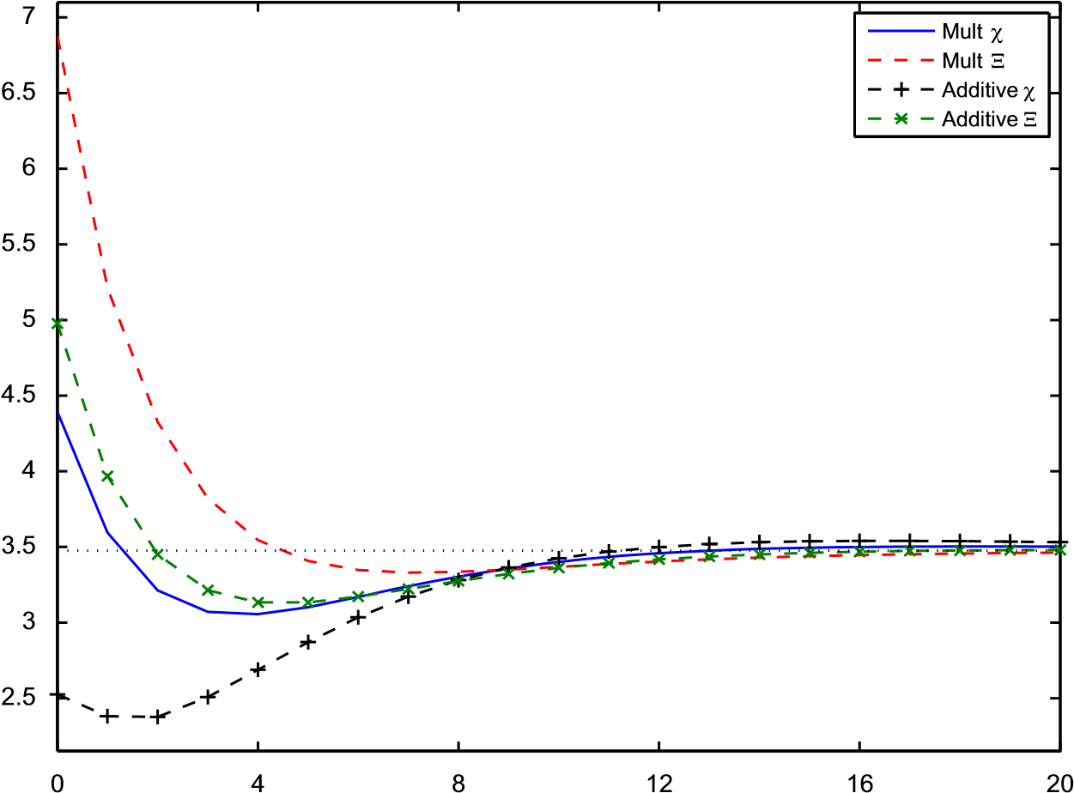
图4.对于角解的临界阈值 X^{cb}_{u}=0= 的响应，在四种不同类型的"纯财务"干扰的情况下，每个

增加o_{t}[L] 4 个百分点。利率政策在每种情况下都反应最佳。指数， 使ot_{_L}= 1+4 o =1+2 oþ½o₀=L=或^{t}
对于四个冲击中每个冲击的 ll tZ0， 我们再次假设r 1/4 0 0：9 。
这个数字清楚地表明，金融动荡为中央银行积极信贷政策提供合理性的程度在很大程度上取决于利差增加的原因。事实上，影响X X^{cb t} ^{u的大小的因素，crit}
p与影响o_{t [L]}大小的那些尺寸不太相似。 o_{t [L]}的增加是 X u [L] 中增加的总和

和wu _ L _. X^{cb}_{t u} ^{的值也}增加 X _{X}^{p}_{u，}但不是增加 wu 等.此外， X^{cb}_{t u，} ^{crit} 是

p⁰⁰ 和 w^{00，}或在相对阴影价格 j_{o，t}=j_{oX，t （}这通常增加由财务增加 X 增加_{X}
干扰，因为信贷利差的增加增加了与给定的进一步增加相关的边际扭曲

在点差中），而这些不会更改o_{t}= L=的值。
该图显示，如果信用^{差}因"乘法X"冲击而增加，则 X cb_{t} ^{u，crit}增加最多，因为
p p⁰⁰ （因此 ou） 增加在这种情况下， 点差的增加完全是由于 X u和 X的增加X
p p 比例与 X u 的比例一样。这两种影响中只有一个（X uor the increase in 的增加或 ou的增加）在''添加剂X'或'乘法 w'冲击的情况下存在，两者都不存在在''添加剂w'冲击的情况下。最后一种情况下（预期无法偿还的贷款比例增加，与私人贷款数量无关），
p p 既不是X u _ L _nor 和ou _ L _ increase 由于冲击，而 X u _L_{t}_and 和ou _L_{t}_都减少， 由于 L_{t}的下降 （由于信贷利差的增加）.因此，在"加法"冲击的情况下，央行贷款的边际社会decreases 价值在冲击时实际上会折痕。
显然，仅仅观察到一种增加信贷利差的干扰，这本身并不能证明央行直接向私人借款人放贷将增加福利。这并不是因为传统的货币政策（即利率政策）足以消除这种干扰造成的扭曲（在我们的模型中，它不可能，即使它可以在一定程度上缓解干扰造成的扭曲）;也不是因为中央银行信贷政策无法影响市场信贷利差（在我们的模型中，积极的信贷政策会减少信贷利差的规模）。但是，即使给予这两点，如果中央银行的贷款不是无成本的（我们认为不应该被认为是），那么有必要平衡干预的成本与预期实现的利益;我们的模型暗示，这种权衡的结果与信贷利差在应对冲击时增加的程度之间没有简单的关系。
然而，金融动荡在更大程度上增加了中央银行信贷政策的边际社会效益
（相对于干扰的大小），如果保单利率的零下限阻止保单利率被削减

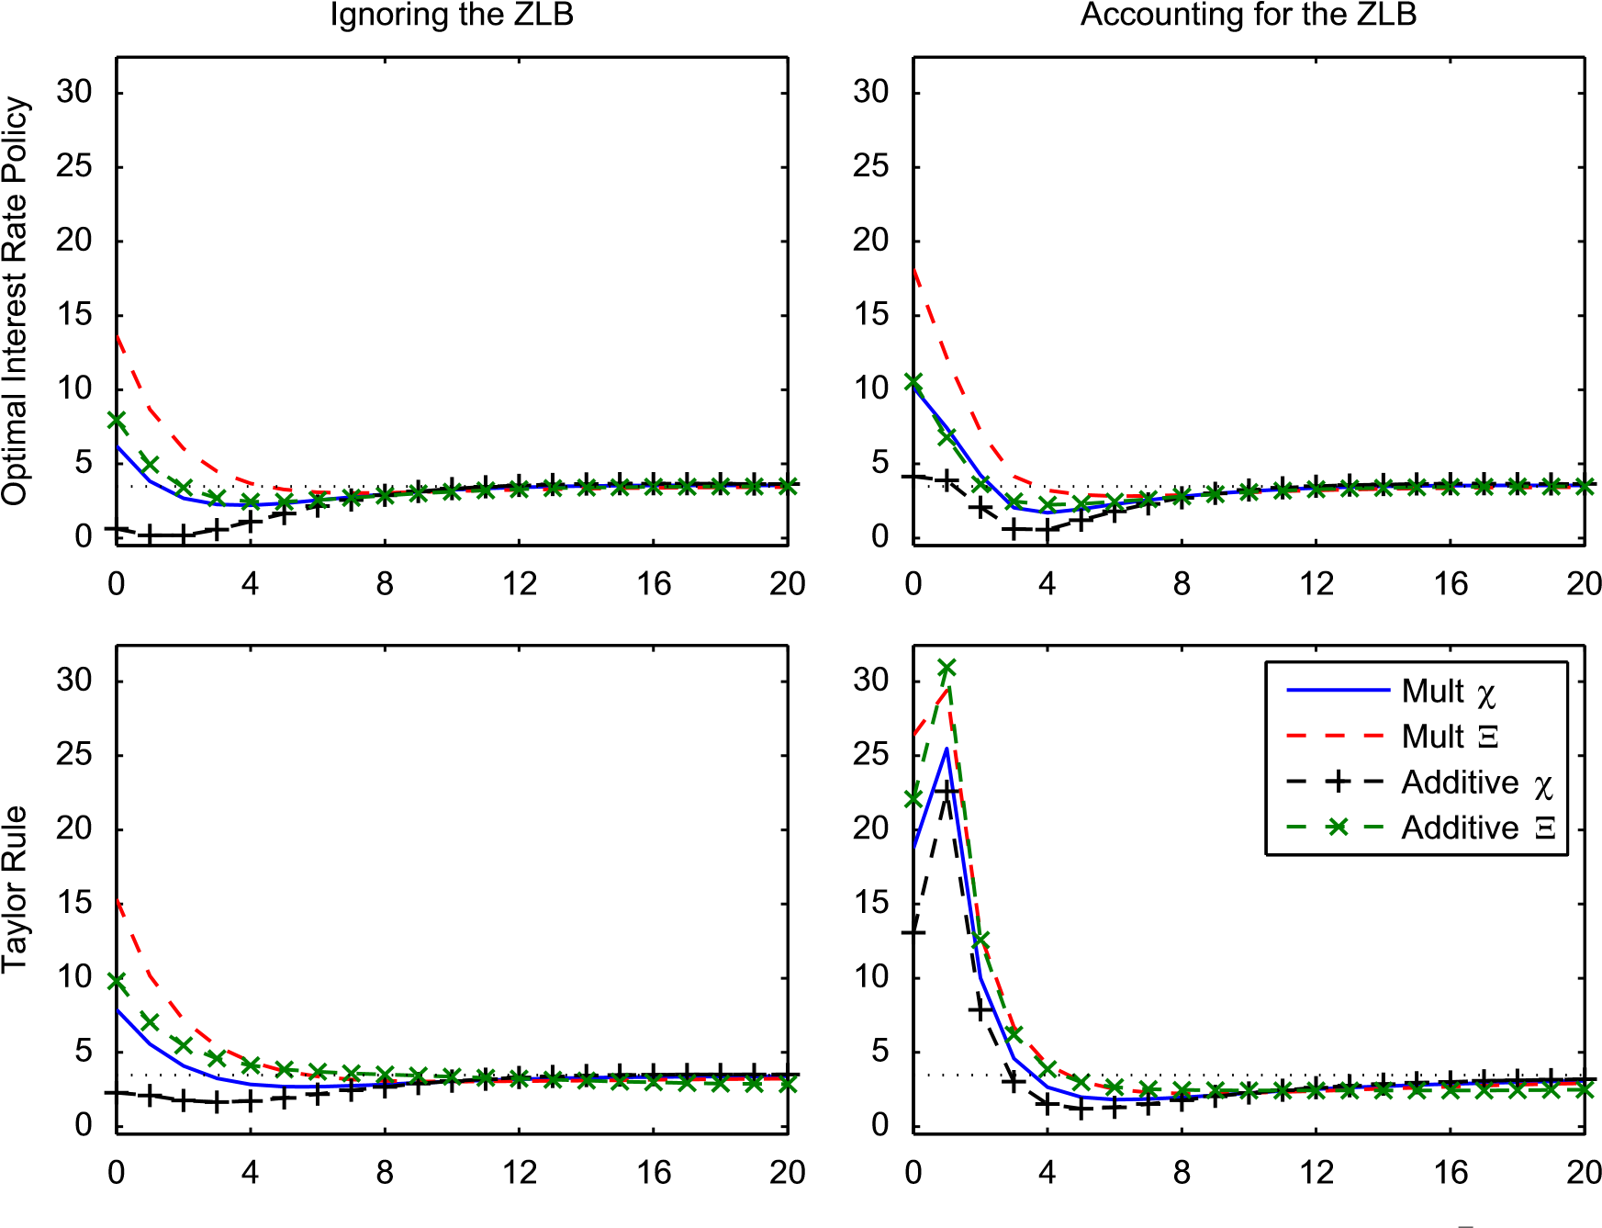
图5。对于角解决方案，对 X^{cb}_{t} _{u}=0= 的关键阈值的响应，在财务干扰增加12个百分点的财务干扰时。利率政策在顶排的面板中响应最佳，但遵循底部面板中的泰勒规则。假定零下限不约束左列面板中的利率政策，在右列的相应面板中施加约束。
对冲击的反应，如图4中假设的。在零下限限制政策利率的时期之后，政策以 fafter the period in which the zero lower bound constrains the policy rate, so that there is no commitment to subsequent reflation of a kind that would mitigate the extent to which the zero bound results in an undesirably high level of th或ward 看的方式进行，因此，没有承诺随后的再膨胀，从而减轻零约束导致实际政策利率过高的程度，则由约束零下限造成的扭曲甚至更大。（考虑到偶尔具有约束力的零下限的最佳利率政策承诺将包括对此类历史依赖政策的承诺，如埃格特森和伍德福德，2003年，和库迪亚和伍德福德，2010a。然而，这种政策需要一种实际的央行行长似乎不愿意考虑的承诺，例如沃尔什（Walsh，2009年）所讨论。如果约束性零下限与这种对未来货币政策的预期相吻合，那么信贷政策的边际社会效益可能比图4建议的要大得多。
图5说明了这一点，其中考虑了相同的四种金融干扰类型，但假定这些干扰是图4 的三倍大。在图中，X^{cb}t ^{u，crit}的回答在两个不同的利率政策假设下显示：在顶部面板中，利率政策假定为最佳，而在底部行中，假设遵循窗体的泰勒规则_{t}
i^{d}_{t} 1/4 最大fr^{d} _fp_{p}p_{t} _f_{y}Y_ _{t，},0g，[38]Þ ð
这里写，以尊重短期名义利率的零下限。在此方程中，p_{t} 日志P_{t} 是

通货膨胀率，Y_ _{t} 日志[Y_{t]}=Y =y =r r^{d}是稳定状态的实际政策利率，因此政策规则在没有干扰的情况下与零通货膨胀稳定状态（如上所述）一致。泰勒规则系数被分配的值f_{p} 1/4 2，f,f_{y} 1/4 1 ==4，大致符合美国货币政策在十分十年的估计。³⁶图还说明了利率零下限的后果;左列中的面板显示了 X^{cb}_{t u} ^{的反应，}假设零下限可以忽略（即使这意味着在冲击之后，在货币政策的任一假设下，政策利率在紧接的季度为负），而右列中的相应面板则显示当零下限作为对货币净利率的约束时的反应。
在图5的左, interest-rate policy is optimal and the zero lower bound is assumed not to bind, as in 上角，利率政策是最佳的，假设零下限不绑定，如图4所示;因此，所有四个干扰的反应与图4中完全相同，只是稳定状态的分量乘以3倍。在左下角面板中，我们可以看到通过假设利率政策遵循泰勒规则（38）而产生的差异。 The increase in 在各类金融动荡中，X^{cb}t is at least somewha ^{u、crit}的增幅至少更大;即使在"加法"冲击的情况下，X^{cb}t ^{u、crit}的跌幅也低于最优利率政策下的下降。因此，最优利率政策至少会稍微减少积极信贷政策对福利收益的影响。
然而，在图5左列的两个面板中，政策率被假定为负值，以应对干扰。右列显示在计算中遵守零下限 i 时如何修改响应。由于在金融动荡之后，央行信贷政策的边际社会效益大于央行将政策利率降至零以下的边际社会效益，如左列的小组假设那样。即使在"加法"冲击的情况下，当这种冲击发生时，央行也可以向私营部门放贷，尽管在没有冲击的情况下，这种贷款并非最佳。（在图中所示的情况下，在例如^{，X cb}_{u}=0=每年3.5%到4.0% 之间。如果零下限约束和利率政策确定为（38），积极信贷政策的可取性就更大了。在这种情况下，X X^{cb}_{t u，}由于金融干扰而大量增加as a result of a financia;有趣的是，在这种情况下，无论信贷利差增加的来源如何，增加的规模都是相似的。在所考虑的四种金融动荡中，至少前两个季度，即使央行贷款的边际成本高达每年10个百分点，中央银行贷款对私人借款人来说也是最佳选择。
因此，在金融干扰严重到足以使政策利率的零下限成为约束约束的情况下，积极的中央银行信贷政策有一个更清晰的案例;在这种情况下，它首先近似于对信贷利差的影响的大小和持久性，从而决定信贷政策的可取程度。我们转后谈谈在这种情况下，中央银行向私营部门提供最佳贷款的最佳程度的特征。

另类金融动荡下最优信贷政策
我们考虑中央银行贷款的最佳国家或有演变[L^{cb}_{t]，}只施加非负约束，并考虑到中央银行提供贷款和监测的资源成本。我们继续强调，存在一个竞争激烈的贷款i^{b}_{t} 市场，使中央银行的贷款利率与私人中介机构相同（市场明化），即使中央银行也提供贷款，它们也继续放贷。（我们假设一个高度凸合私人中介机构的 st 功能确保他们继续为部分市场服务，即使信贷政策将均衡信贷差降低几个百分点。为简单起见，我们在本节的其余部分中假设，中央银行贷款的 res 成本为 X^{cb}= L^{cb}= 1+4 X⁼ ^{cb}L is at least as large as ^{cb（}(即，中央银行贷款的边际成本独立于其干预规模），但 X⁼ ^{cb}至少与
cb^{u}， crit ^{cbu ， crit}
X ，X_{t}t 的稳态 值，因此"仅"是稳定状态的最佳策略。
如上一小节的结果表明，主动信贷政策的最佳程度因金融干扰的性质而异。我们上述结果已经表明，在'乘X增X'冲击的情况下，这种干预的情况是最强的，所以我们首先考虑这个案例。图6显示了图4中对"多重d in Fig. 4X"’’ shock of the magnitude considere冲击的脉冲响应，假设货币政策遵循泰勒规则（38），当模型

校准如上文所述和X⁼ ^{cb} 1/4 _{X}^{cbu， 精确}。虚线显示几个内生变量的冲动响应，在遵守"仅国库"政策的情况下。冲击使均衡信贷差增加2.5个百分点以上^{，39}个百分点，私人借贷（同样是私人信贷）收缩超过2%。这不仅导致总产出的收缩和通货紧缩，而且导致私人支出构成的低效率提高：按B类家庭的支出收缩6%以上，s 而按类型家庭的支出实际上增加（由于其储蓄的回报很低）。
（级别）
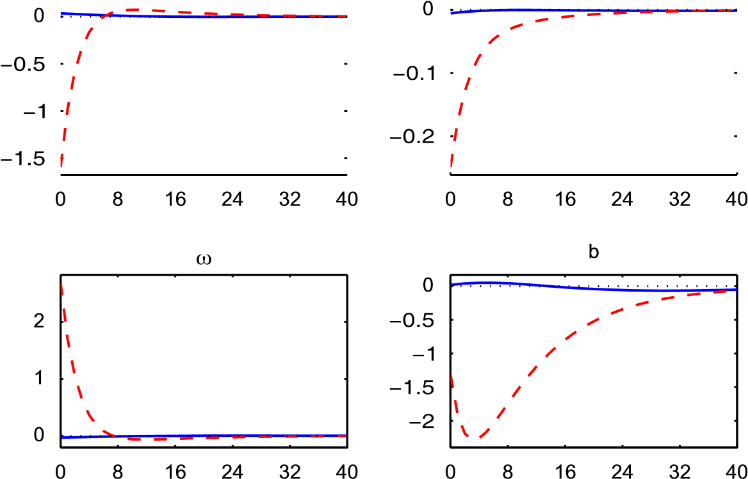
0
8
16
24
32
40
0
40
8
16
24
32
0
1
2
3
4
我
Cb
8
0
40
32
24
16
0
1
2
C
s
0
40
32
24
16
8
0
C
B
32
40
8
0
16
24
0
0.5
1
1.5
最佳信贷政策 无信贷政策
图6。与"仅国债"政策下的冲动反应相比，X’’ shock of the size considered in 如果利率政策遵循泰勒规则，, if interest-rate policy follows a Taylor rule and 而^{X+cbcb} 正好等于稳定状态临界阈值，则"乘法X"冲击规模在图4中考虑。
然而，在最佳信贷政策（以实线显示）下，反应却大相径庭。中央银行对私营部门的贷款应该增加，以至于信贷利差有完全的增加，私人借贷几乎没有减少。这需要中央银行提供大量贷款，因为私人贷款（未显示，但等于b_{t} L^{cb}_{t）}的合约甚至比没有信贷政策时多（几乎两倍）;原因是，私人中介机构在无法提高贷款利率时，会收缩更多的信贷供应。该政策还导致产出几乎没有收缩，平坦水平几乎没有减少，私人支出的构成几乎没有改变，而且不需要削减政策利率，就稳定了经济。
如果我们假设利率政策是最佳的（如图7所示，其中干扰与 in.图6相同），那么即使没有信贷政策，冲击对总产出和通货膨胀的影响也要小得多，而且这两种类型对相对支出的影响也比图6所示小一些。然而，单靠国际政策无法防止信贷利差增加和信贷供应收缩，类似于图6（尽管零下限不会约束这种规模的冲击），信贷政策仍然发挥作用。事实上，央行应对冲击的最佳放贷程度与图6基本相同，这也是几乎消除信贷差或私人借贷减少所需的金额。最佳信贷政策下的equil ibrium与图6几乎相同：因为在没有信贷政策的情况下，Taylor规则与最优政策并不非常接近，但如果以最佳方式使用信任政策，就没有必要制定更复杂的利率政策。

当然，X⁺ ^{cb}被认为不高于 _{X}^{cbu 的情况，}对积极信贷政策的论点最有利。图8显示了在积极信贷政策下（在没有信任政策的情况下）对与图7相同的干扰is assumed的反应，以及在最优利率政策假设下的反应，但在假设^{X+cbcb} 的情况下
cbu，crit比 X高 10 个基点。 ^{u}当发生这种干扰时，央行开始向私人借款人放贷仍然是最佳选择，正如人们期望的图4所示。（回想一下图4显示showed X^{cb}_{t} ^{u，由于}对乘数 X 冲击的响应，其上升超过 10 个基点。

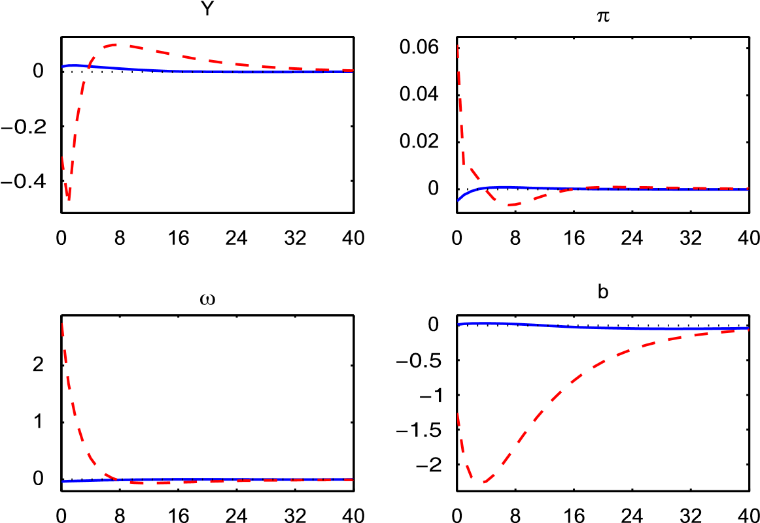 （级别）
0
8
16
24
32
40
0
1
2
3
16
0
8
24
32
40
0
1
2
3
4
我
Cb
8
16
24
40
32
0
0
1
2
3
C
s
0
8
24
32
40
16
0
C
B
0
40
32
24
16
8
0
0.5
1
1.5
最佳信贷政策 无信贷政策
图7。与"只国债"政策下的冲动反应相比，其干扰与图6相同，但在最优利率政策下。同样，X⁼ ^{cb} 正好等于稳态临界阈值。
然而，虽然央行在冲击时贷款的最佳增幅不低于图7，但在这种情况下，duration 主动信贷政策的最佳期限要小得多（尽管这两种情况下的干扰本身都具有相同的持久性）。在图7中，优化信贷政策要求央行的贷款在冲击后6年以上不能完全淘汰;在图8中，央行的贷款应该在第二年已经大幅收缩，而信贷政策在两年多一点后就完全停止。虽然对信贷利差、私人借贷、总产出和支出构成的干扰都受到最优信贷政策的影响，甚至相对于最佳利率政策（同样，在利率政策不受零下限约束的情况下）的影响也得到缓解，但其影响并没有完全消除。如果假设
cbu，对 X值较高的事件 ，信贷 政策 的最佳运用进一步减弱。
上述情况也特别有利于积极信贷政策的优化，因为所考虑的金融扰动类型是is the type that increases the marginal social benefit of credit policy to the greatest extent, for a given size of increase in "乘法X"’’ shock, which as shown in 冲击，如图4和图5所示，在给定规模增加的_{t}o=L+的情况下，信贷政策的最大社会效益。如果我们考虑一个'加法w'冲击，再次假设在图4的大小- 如果，如图8，我们假设最佳利率

策略和 X X⁼ ^{cb}的值比_{X}cbu 高10个基点^{， crit}F然后最佳信贷政策将涉及 L^{cb}_{t} = 0 在所有期间。这可以从图een from 4中得到：这种干扰绝不会使X^{cb}_{t} ^{u}的价值比稳定状态水平高出10个基点。然而，这种替代性干扰将均衡信贷差（仅"仅在"美国财政部"下）y the same amount as the disturbance considered in 增加，其金额与图8中考虑的干扰相同;事实上，信贷收缩的规模、支出构成的变化大小等等，在这种情况下与图8所示的幅度基本相同。因此， 我并不重要， 是什么导致信贷利差增加， 以判断

（级别）
0 8 16 24 32 40
24
16
8
0
40
32
0
32
24
16
0
8
40
0
0.02
0.04
0.06
0
8
40
32
24
16
0
40
32
24
16
8
0
1
2
24
32
40
16
0
8
0
B
24
8
16
40
32
0
0
1
2
3
0
0.5
1
1.5

我
Cb
24
16
8
0
32
40
0
1
2
3
0
8
16
32
40
24
0
C
s
C
B
最佳信贷政策 无信贷政策
图8。在最优信贷政策下和"仅"美国财政部下，冲动响应与图7相同的干扰和利率政策，但当X^{X=cbcb} 高于稳定状态临界阈值10个基点时。
信贷政策的适当反应; 和扰动的方面，不能轻易地判断从观察扰动的聚合影响。
作为另一个例子（得出一个有点中间的结论），图9displays the optimal policy respon显示了在"乘w数w'"冲击的情况下，以及图4中假定的大小的最佳政策响应。根据这一假设，信贷利差增加是由于借款人违约的感知风险发生变化，但预计贷款比例会随着贷款规模而增加，而贷款的弹性将保持不变。这个数字假设，如图8所示，利率

政策是最佳的， X_ ^{cb}比 X^{cbu， crit}高10_{X}个基点。如图4所示，这种干扰，如"乘法X"的冲击，增加了中央银行贷款的边际社会价值，足以证明积极的信贷政策是正当的。然而，在这种情况下，央行贷款y smaller than in 的最佳金额都比图8要小，而且更为暂时：最优政策只涉及前两个季度向私人借款人放贷。虽然信贷政策确实在一定程度上缓解了这种干扰的影响（在图中不太明显），但经济对干扰的反应与在没有信贷政策的情况下没有太大不同：信贷利差仍上升2个百分点，等等。在"加法X"冲击的情况下，最佳信贷政策的规模、持久性和效果同样不大。
如图5所示，积极信贷政策的情况要强一些——比对金融动荡性质的替代假设更为有力——在发生足以导致零下限以限制利率政策的情况下，特别是如果利率政策纯粹是前瞻性（如泰勒规则）。例如，图 10 显示了"乘法X"冲击中的最佳策略响应，该冲击现在比图8中考虑的震荡大三倍（即图5中假定的大小）。如图 8 所示，X X⁺ ^{cb} 是
cbu， crit 假设比 X 高 10 个基点; 但现在假设利率政策遵循泰勒规则 （38） 。如图所示，在 th 的冲击是大小的情况下，政策利率上的零下限确实绑定。因为 X_ ^{cb} 是
cbu，cris高于X X，最佳信贷政策并没有使经济免受金融动荡的影响，在图6中是正确的。但是，它确实防止了信贷差差在缺乏信贷政策的情况下几乎一样上升，并避免了私人借贷的大幅下降;这几乎完全消除了产出和通胀的下降，并大大减少了私人支出构成的扭曲。
cs
0
8
16
24
32
40
0
Y
8
0
40
32
24
16
0
0.02
-0.02
0.04
0.06
0.08
0
8
24
32
40
16
16
8
24
0
40
32
0
1
2
40
0
8
16
24
32
0
B
0
8
16
24
32
40
0
1
2
3
0
40
8
16
24
32
0
C
B
8
32
16
24
40
0
0
0.2
0.4
0.6
40
32
24
16
8
0
0
0.5
1
1.5
我
Cb
最佳信贷政策 无信贷政策
图9。在最优信贷政策下和"仅国库"下的冲动反应，在图4中考虑的"乘数w"’’ shock of the size considered in 冲击的情况下。与图8一样，利率政策是最佳的，X=cb^{~ cb} 比稳定状态的批评家l阈值高10个基点。
图11和12分别显示了"乘法w"和"w加法w"w冲击的相应最优反应，同样与图5中假定的大小相同。虽然这两种情况中，央行放贷的最佳规模和期限比图10所示的"乘法X"’’ shock shown in 冲击要小得多，但在这种情况下，央行在几个季度内大量干预仍然是最优的。信贷政策在每种情况下都具有重要的明显影响，显著降低了冲击时信贷利差激增的规模，并大大削弱了B类家庭支出的b 收缩。在这种情况下，我们对最佳信贷政策的结论也更加不小，不仅因为对两种不同类型的 w冲击的最佳反应现在更加相似，而且（更重要的是），我们的结果不再对精确幅度特别敏感。
X⁼ ^{cb}，即使在 '添加剂 w'冲击的情况下。
同时，最后两个数字中显示的对 w冲击的最佳响应与对"乘法X"冲击的最佳响应大不相同。因此，即使零下限约束和利率政策可以由泰勒规则描述，仅信贷利差增加的规模就不足以充分判断最佳信贷政策反应。

细分信贷市场
在上文阐述的简单模型中，有单一的信贷市场和单一的贷款利率i^{b}_{t} ，即该市场对贷款的收费;我们对中央银行信贷政策的讨论相应地简单地提到了中央银行对私营部门的贷款数量，好像这种信贷的分配不是问题。当然，在现实中，有许多不同的信贷市场，以及中央银行可能考虑贷款的许多不同的各方。此外，由于在私人金融市场严重受损时，央行信贷政策只有可能的情况下，因此，假设由部门在不同类别的借款人之间有效分配信贷是没有意义的，因此只有中央银行提供的总信贷才重要。我们在这里的简单讨论只是试图澄清原则上有关信贷政策的决定与信贷政策的其他方面之间存在的联系。对信贷政策的分析实际上可以用作信贷政策决策的基础，但必须允许多个信贷市场，它们之间的套利并不完美。

图10。在最佳信贷政策下和在图5中c尺寸的"多重X"冲击情况下，在"仅国债"下的冲动反应。利率政策遵循泰勒规则，X X⁼ ^{cb} 比稳定状态临界阈值高 10 bp。
我们在这里不试图向这个方向扩展我们的模型。（一个简单的扩展是允许多种类型的 of ‘‘type 'b'家庭，每个家庭只能在一个特定的市场借款，有自己的借款利率，以及市场特定的摩擦，为中间商在每个市场贷款。我们只需指出，在此类扩展中，每个分段信贷市场都会有一个明显的一阶条件，类似于条件 （34）=（35）。没有理由认为，积极信贷政策是否合理的问题在特定时间点应该有一个答案：在一两个特定市场，贷款可能是合理的，而角落解决方案在其他市场仍然最优。
最佳信贷政策 无信贷政策
因此，中央银行信贷政策是否合理的主要决定因素—当有理由启动活动策略时， 以及何时逐步取消此类计划是正确的—不应该是问题，如是否零低受利率政策约束，或者央行是否继续低于它希望达到的实际GDP水平。而聚合条件将是影响边际减小大小阴影值的一个因素。信贷利差（以乘数表示）j_{o， t}在 （34）中，这种乘数的价值对于不同的市场可能有所不同，而乘数变化的主要决定因素可能是特定于市场的。对于进入一阶 condit 的其他变量来说，情况会更加如此。离子 （34）。
16
8
0
24
40
32
32
40
24
16
8
0
32
24
16
8
0
40
0
2
4
6
0
8
16
24
32
40
0
B
0
8
16
24
32
40
8
24
16
0
32
40
0
5
10
24
16
8
0
32
40
0
1
2
3
4
我
Cb
0
24
40
32
16
8
0
2
4
0
16
24
32
40
8
0
C
s
C
B

结论
我们已经表明，货币传导机制的规范性新凯恩斯模式可以以相当简单的方式扩展，以便分析在最近全球金融危机期间处于中心阶段的央行政策的其他层面：中央银行资产负债表的规模和构成的变化，以及准备金支付的利率的变化，以及传统的货币政策问题，即选择联邦利率的经营目标（或一些类似的隔夜银行间利率）。但是我们发现，明确建模央行资产负债表在均衡确定中的作用，并不意味着"量化宽松"作为政策调整政策的额外工具，即使达到政策利率的零下限。虽然在替代理论假设下可能会获得不同的结果，但我们对日本央行量化宽松经验的解读使我们苏点，认为我们的理论无关结果可能接近事实。
图11.在图5中考虑的"乘法ww"冲击情况下，脉冲响应与图10中的假设相同。
我们的分析表明，当私人金融市场受到足够损害时，央行信贷政策（或定向资产购买）将扮演重要角色。值得强调的是，在运作良好的金融市场的情况下，中央银行的资产持有也应当与宏观经济无关，任何从此类交易中获益的经济机构都可以以低成本获得这些市场。因此，信贷政策只是央行政策的一个相关额外方面，因为私人市场尚未有效消除金融工具贸易带来的大多数潜在收益;虽然我们认识到，有些情况，例如最近危机期间出现的情况，即金融市场未能履行这一职能，但我们倾向于怀疑，只有在异常金融困境时，积极的信贷政策才能带来实质性的好处。
最佳信贷政策 无信贷政策
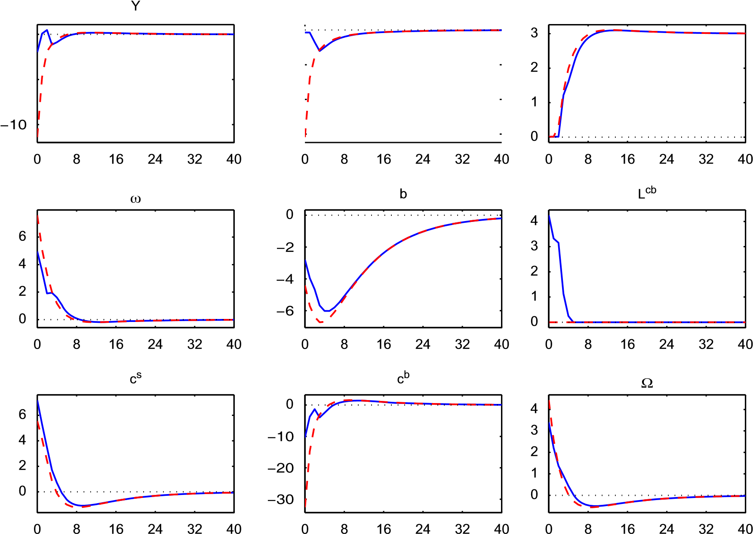
即使金融市场受到严重干扰，利率利差的显著上升也表明，人们也必须谨慎地就信贷政策的福利后果得出结论。虽然我们已表明，来自金融部门的"三元"有可能在中央银行向私营部门提供贷款的情况下创造情况，可以增加福利，但我们的分析也显示，信贷利差的仅增加规模，并不能充分判断这种干扰的性质，以判断积极信贷政策的好处。此外，虽然我们已表明，当金融动荡严重到足以使零下限对利率政策具有约束力时，信贷政策更有可能是合理的，但仅仅实现零约束这一事实对于积极的信贷政策改善福利既不必要，也是不够的。特别是，积极信贷政策是否适当，可能取决于特定金融工具市场特有的共同政策，因此不能仅根据宏观经济条件进行评估。
同时，在积极信贷政策合理的情况下，我们的分析表明，没有必要平衡这种政策的好处，提高金融中介的效率，而中央银行资产负债表规模扩大所固有的任何所谓的通货膨胀威胁。我们的分析表明，只要央行愿意适当调整准备金利率，关于利率政策的决策不会直接受到央行资产负债表规模或构成的决定的限制。支付短期准备金，即使使大量超额准备金与高短期利率一致，因此与中央银行的通胀目标—一致的货币和金融条件也一致——即使经济不再具有大规模生产力的疲软，情况也是如此。
图12.在图5中考虑的"加法w"’’ shock of the size considered in 冲击情况下，脉冲响应与图10中的假设相同。
因此，在考虑从美联储目前的非常规姿态中"退出"适当的利率时，必须认识到，根据我们的模型，美联储减持短期国债以外的资产的时机，必须与决定将联邦基金利率提高至目前历史低位的时间安排在机械上。这些是政策的独立层面，不仅在实践 e 中可以独立变化，而且因为它们具有不同的效果，并且根据相当不同的考虑进行适当调整。正如进行非传统资产购买的主要理由应该与这些资产的市场条件有关一样，而不是与中央银行对政策利率水平是否正确的评估有关，因此，关于解除此类购买的适当时间的决定也应当如此。
最佳信贷政策 无信贷政策

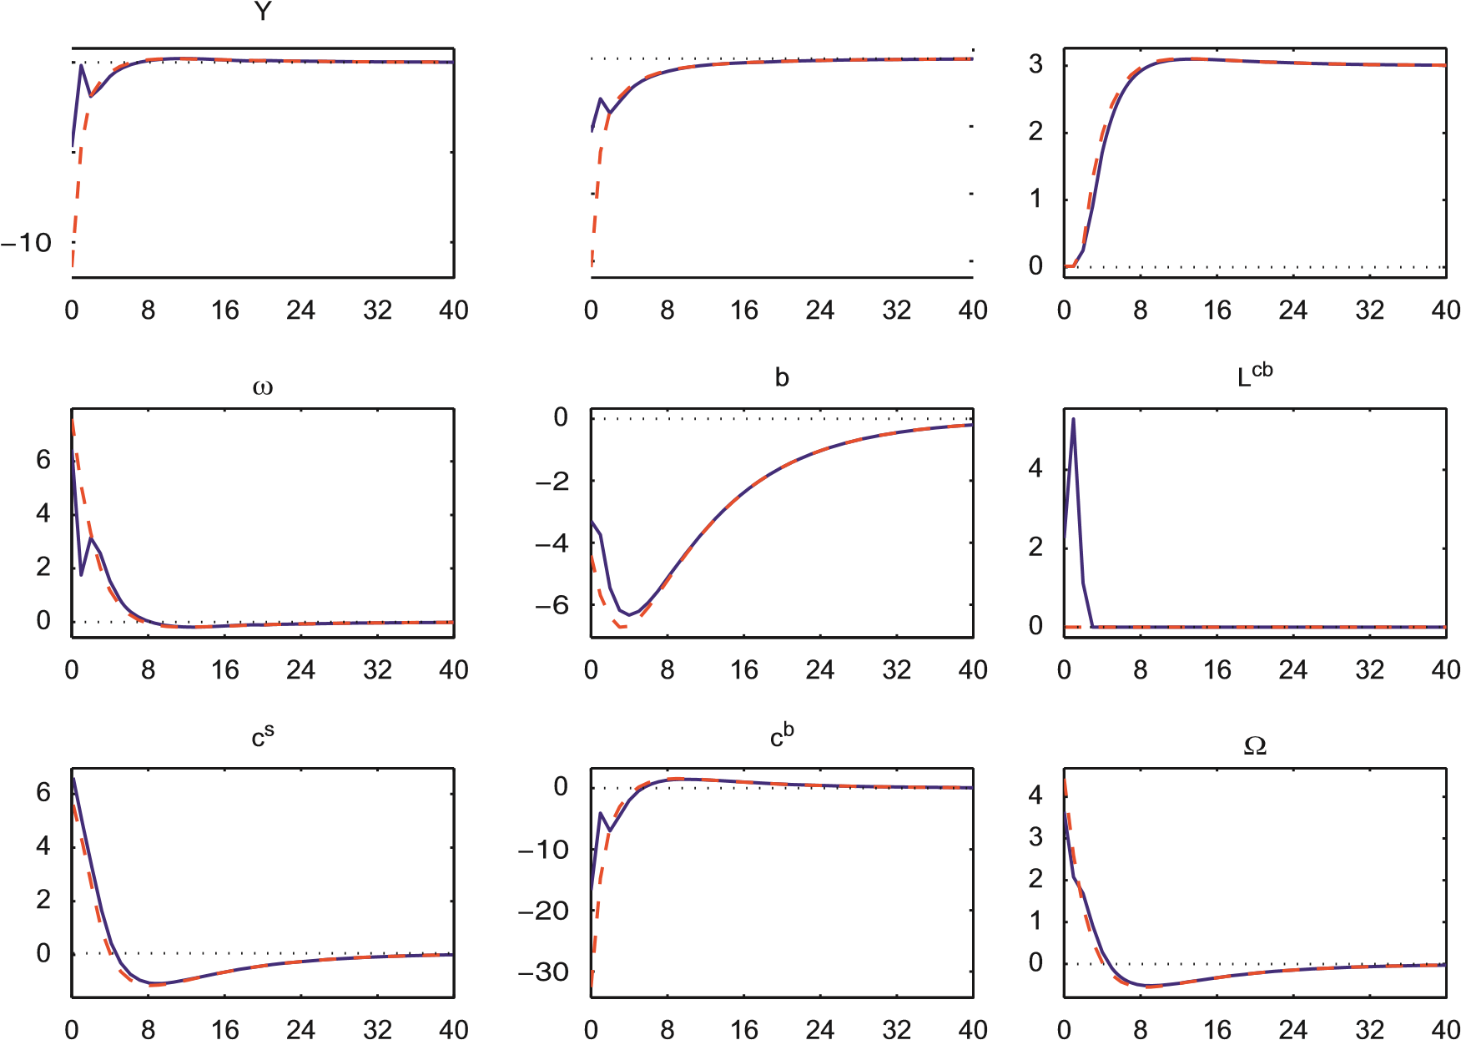
确认
我们感谢哈里斯·德拉斯、高蒂·艾格特松、马文·好朋友、鲍勃·霍尔、詹姆斯·麦克安德鲁斯、石原木、奥里斯特·特里斯塔尼、小田和渡边津藤，感谢金Cee Ng的研究援助，以及NSF对第 二作者的研究支持。本文所表达的观点是作者的观点，不一定反映纽约联邦储备银行或联邦储备系统的立场。
附录A. 补充数据
与本文关联的补充数据可以在 doi 的在线版本找到：10.1016/j.jmoneco.2010.09.011。

引用
阿什克拉夫特，A.，加莱努，北卡罗来纳州，佩德森，洛杉矶，2010年。两种货币工具：利率和降息。未出版，纽约联邦雷塞银行。
奥尔巴赫，A.J.，奥布斯特费尔德，M.，2005年。在流动性陷阱中公开市场购买的情况。《美国经济评论》95，110~137。
巴巴， 北， 中岛， M.， Shigemi， Y.， Ueda， K.， 2006.日本银行的货币政策和银行风险溢价在货币市场。《国际中央银行杂志》2，105~135。

贝尼尼奥，P.，伍德福德，M.，2005年。通货膨胀稳定和福利：扭曲稳定状态的情况。欧洲经济协会杂志 3， 1185–1236.
伯南克，B.S.，2009年。危机和政策反应。伦敦经济学院邮票讲座，2009年1月13日。[文本可在 / http://www。http://www.
federalreserve.gov/newsevents/speech/bernanke20090113a.htmS+.
Cu'rdia， V.， 伍德福德， M.， 2009.信贷摩擦与最佳货币政策。未出版，纽约联邦储备银行。
Cu'rdia， V.， 伍德福德， M.， 2010a.传统和非常规的货币政策。圣路易斯联邦储备银行第92（4），229~264。
Cu'rdia， V.， 伍德福德， M.， 2010b.中央银行资产负债表作为货币政策的工具。NBER工作文件第16208号。
Cu'rdia， V.， 伍德福德， M.， 2010c.信贷利差和货币政策。货币、信贷和银行杂志 42 （s1）， 3–35.
埃格特森，G.B.，伍德福德，M.，2003年。利率和最佳货币政策的零约束。布鲁金斯 2003年经济活动论文（1），139-211。
弗里德曼，M.，1969年。货币的最佳数量。在：货币和其他论文的最佳数量，阿尔丁，芝加哥。
加农， J.， 拉斯金， M.， 雷马什， J.， 萨克， B.， 2010.联邦储备的大规模资产购买： 他们有没有？纽约联邦储备银行员工报告第441号。
格特勒， M.， Kiyotaki， N.， 2010.商业周期分析中的金融中介与信贷政策。在： 弗里德曼， B.M.， 伍德福德， M.， 货币经济学手册， 第 3 卷.埃尔塞维尔， 阿姆斯特达姆
好朋友，M.，2002年。准备金和货币政策的利息。纽约联邦储备银行经济政策评论，77-84。
好朋友，M.，2009年。信贷动荡的中央银行：对联邦储备做法的评估。未出版，卡内基-梅隆大学。
好朋友， M.， 国王， R. G.， 1997.新新古典主义的综合体和货币政策的作用。NBER 宏观经济学年度 12，231~283。
梅赫拉， R.， 皮吉勒姆， F.， 普雷斯科特， E.C.， 2008.中间数量和返回。明尼阿波利斯 联邦储备银行研究部员工报告第405号。
小田， N.， Ueda， K.， 2007.日本央行零利率承诺和量化宽松对收益率曲线的影响：宏观融资方式。日本经济修订版iew 58， 303~328.
奥基纳，K.，希拉苏卡，S.，2004年。政策承诺和预期形成：日本零利率的经验。北美经济与金融杂志 15， 75~100.
里斯，R.，2009年。解读2007-09年非常规的美国网络政策。布鲁金斯2009年经济活动论文（2），119-165。
萨卡尔，A.，2009年。流动性风险、信贷风险以及联邦储备对危机的反应。金融市场和投资组合管理 23，335+348。
萨卡尔， A.， 施拉德， J.， 2010.金融放大机制和联邦储备在危机期间的流动性供应。纽约联邦储备银行员工报告第431号。
西拉苏卡，S.，2009年。央行资产负债表的规模和构成：重新审视 日本在量化宽松政策方面的经验。日本银行国际经和会第2009-E-25号讨论文件。
斯特罗贝尔，J.C.，泰勒，J.B.，2009年。美联储抵押贷款支持证券计划的估计影响。未发表，斯坦福大学。
泰勒，J.B.，2009年。金融危机与政策反应：分析哪里出了问题。NBER工作文件第14631号。
2009年，英国乌达。非传统货币政策：2007-2009年七国集团央行和1998-2006年日本央行。卡夫工作爸爸r 否。F-180，东京大学。
Ugai， H.， 2007.量化宽松政策的效果：实证分析调查。日本银行货币与经济研究 25， 1–47.
沃尔什，C.E.，2009年。运用货币政策稳定经济活动。金融稳定和宏观经济政策。堪萨斯城联邦储备银行，堪萨斯城。
华莱士，北卡罗来纳州，1981年。莫迪利亚尼-米勒公开市场运作定理。《美国经济评论》71，267~274。
伍德福德，M.，2003年。利息与价格 ：货币政策理论的基础。普林斯顿大学出版社，普林斯顿大学。

相应的作者。电话： +1 212 720 5994;传真： +1212 720 1844. 电子邮件地址：vasco.curdia@ny.frb.org， vcurdia@gmail.com （V. Cu ' rdia） 。
为2010年4月16日至17日第75届卡内基-罗切斯特公共政策会议"中央银行的未来"做好准备。
-3932/$ - 参见 Elsevier B.V. 出版的正面物质。 doi：10.1016/j.jmoneco.2010.09.011
这种方法在伍德福德 （2003）.
在这里，"储蓄者"和"借款人"根据家庭选择储蓄还是借款来识别家庭，而不是由他们的'类型'。
在我们的简单模型中，这是（可能）存在信贷点差的唯一原因。当然，即使所有投资者都从一个光谱中选择，人们也可以从风险溢价中激发利差。具有相同国家或有回报的资产的朗姆酒。但是，如果没有我们假设的那种市场细分，中央银行的资产负债表在均衡确定中不会起到任何作用，因为首先有"莫迪利亚尼-米勒"定理讨论由华莱士 （1981）.看到库迪亚和伍德福德 （2010b， 第 1 节）供进一步讨论。
函数的定义P◆，以及本节其余方程中提及的函数，也如同在附录中给出，可在线提供。
这些是表示的变量K_{t}和F_{t}在贝尼尼奥和伍德福德 （2005）和类似的在库 '罗迪亚和伍德福德 （2009）.
b s 请注意，使用 （6） 和定义O_{t}，一个人观察到，值Y_{t},O_{t}外源扰动决定了l_{t},l_{t}在任何时间点。
因此，我们从任何事务角色中抽象为假设该类型s家庭持有中介。该模型可以很容易地扩展，允许存款提供交易服务，而代价是向模型引入额外的利率差。然而，请注意，我们既不中央银行控制短期利率的方式，或我们关于信贷在宏观经济均衡中的作用的叙述，取决于私人中介负债的任何货币作用。
我们可能会选择调用第二个 di准备金支付的利率变动，与理事会根据美国现行制度安排做出明确决定的情况相对应，大多数其它央行也是如此。但描述政策的第二个维度的离子作为'储备供应政策'，使我们能够在这个标题下解决'量化宽松'的价值问题。10在这里，我们只考虑一种信贷政策，涉及直接贷款中央银行向最终借款人，或（相当于，在我们的模型中，因为贷款市场是有竞争力的）目标资产购买。因此，我们的"信贷政策"旨在以一种风格化的方式，代表成为重要一部分的程序。f 2008 年 9 月之后美联储的政策，如商业票据融资机制或美联储购买抵押贷款支持证券。我们并不讨论一个单独的问题，这样，央行向中介机构放贷可能有什么可达到什么目的。在2008年9月之前，在美联储应对金融危机中扮演如此重要角色的"流动性贷款"，即最终借款人。在我们的模型中，中央银行对中介机构的贷款也可以有效;和机智h 我们对下文信贷政策的分析，这种干预的福利后果将关键取决于金融中断是否涉及私人中介的实际资源成本的增加。其他分析，区分 e这两种类型的信贷政策包括里斯 （2009）和格特勒和基约塔基 （2010）.11好朋友 （2009）同样描述中央银行政策涉及三个独立的维度， 对应于我们的前三个维度， 并调用 t他首先说这些维度（储备的数量或基础货币）是"货币政策"。我们认为，这与"货币政策"一词的标准用法不相符，因为此前许多央行的政策审议重点危机往往是政策利率的运营目标选择。里斯 （2009）也区分了政策与我国相似的三个方面。
库迪亚和伍德福德 （2009）分析当前模型的特殊情况，in 中央银行贷款和中央银行负债在降低中间商交易成本中的作用从中抽象为一部分。然而，福利措施（24）的形式只取决于我们模型中异质性的性质，假定存在信贷差和中介部门消耗的资源;函数，以确定如何O_{t}和X_{t}内生确定与此计算无关，并且这些是模型的唯一部分是 ge本文对此进行分析。因此，就这些变数而言，福利目标的形式仍然相同。
请注意，这种不利用性既取决于生产率状态，也取决于劳动力供给的偏好，这两者都是向量的元素x_{t}.14因为价格分散的演变完全由通货膨胀的路径决定，我们可以指出，总产出和通货膨胀是代表家庭模型中唯一对福利重要的内生变量。15Eq. （7） 的日志线性化可用于显示，到此日志林耳近似，边际效用缺口的日志偏差应等于信贷差差与稳定状态水平的预期偏差的前瞻性移动平均线;看到库迪亚和伍德福德 （2009）.16这里的讨论假设 u绑定在 （18） 中的 pper 不是绑定约束。但是，如果这种约束确实可以约束，那么增加储备供应会放松约束，这也增加了福利，使案文中的结论保持不变。
更确切地说， 波利cy 是最佳的，如果 且仅在满足 （26） 时和（18） 中的上限不绑定。这两个条件都将满足超过一定有限水平的任何数量的储备。18伯南克 （2009）区分美联储的"信贷"政策宽松政策（'和日本央行在10年前实行的"量化宽松"类型，基本上就是基于这一理由。石拉苏卡 （2009）区分 "纯信贷宽松" 和 "纯定量宽松" 的方式， 我们有道具但认为，各国央行的实际"非常规政策"，包括日本央行（Bank of Japan）在2001-2006年以及
根据日本央行的统计，这些"非常规"的购买价值仅略高于2个三元在量化宽松（QE）期间，货币基础的总增幅超过45万亿日元。详细讨论日本央行政策的不同方面，并尝试将目标资产购买的影响与定量宽松的效果分开，参见乌达 （2009）.石拉苏卡 （2009）提供其他信息。22如所示图3，在定量宽松的政策前两年，名义GDP fe尽管基础货币增长极快，但增长率仍超过4%。虽然此后名义GDP有所回升，但直到2006年，仍低于2001年第一季度的水平：第四季度，即量化宽松政策正式结束后的第三个季度。h 时间货币基础再次减少20%以上。此外，即使2003年后名义GDP的增长：第一季度被视为两年前货币基础增长的延迟效应，但这种延迟的名义GDP增长是俏皮话相对于基础货币的扩张规模而言， 规模不大。23巴巴等人（2006年）找到日本央行购买商业票据对与这些特定类型的纸张相关的点差的一些影响。但这真的是有效的证据目标资产购买比定量宽松的有效性。另请参阅以下讨论：乌达 （2009）.
看到埃格特森和伍德福德 （2003）和库迪亚和伍德福德 （2010a）进一步讨论其有效性和理想用途这方面的政策。
5 p 即使有时m_{t}超过m_{t}\L_{t}Þ，这不会影响X_{t}或o_{t}.26看到好朋友 （2009）讨论这一观点，并警告偏离这一观点的危险。27当然，人们可能会对有效性信贷政策，除了从福利标准的角度考虑最优政策n 建议在这里。库迪亚和伍德福德 （2010b， 第 4 节）分析信贷政策简单规则的后果，并表明，一个足够积极的信贷政策能够在很大程度上隔离总产出、支出构成，从"纯粹财务"扰动的影响平起平平起平来。这一结果相对独立于"纯财务"分配的性质。问题是否是最优稳定经济到这种程度，而不是更森坐到干扰的性质，如这里讨论。
看到例如.,阿什克拉夫特等人 （2010）,巴巴等人（2006年）,加格农等人（2010年）,萨卡尔 （2009）,萨卡尔和施拉德 （2010），以及库迪亚和伍德福德 （2010b， 第 1.3 节）.对于斯凯普蒂卡尔读取的证据， 请参阅， 而不是泰勒 （2009）和斯特罗贝尔和泰勒 （2009）.
这最后的效果，这本身减少中央银行贷款的边际社会价值，在所有四个干扰的情况下存在，但在其他三个cases 这种效果被文本中讨论的效果所超过，这些影响增加了X_{t}^{cbu， crit}.
d 1=4 如上所述，我们校准模型，使[r 1/4]1:03◆.36这些是代表家庭新凯恩斯模型的数值分析中使用的基线参数值。伍德福德 （2003， 第 4 章）.我们在分析中使用这些参数值。库迪亚和伍德福德 （2009）模型的暗示当货币政策遵循泰勒规则时，为了与中所示结果进行直接比较，则对干扰的影响。伍德福德 （2003）基本的新凯恩斯主义模型。
完全相同的差异， 将作出完全相同的情况， 在 dist 的情况下城市的大小假设图4， 如果我们假设该政策遵循泰勒规则。请注意，在假定为较小的干扰的情况下，在图4，两列之间没有区别，因为零下限不会是双nding 约束，即使强制。38在最优利率政策的情况下，下限约束在前三个季度的情况下Ⅹ冲击，并在前四个季度的情况下w冲击。在泰勒规则的情况下，他在前两个季度的四次冲击下， 下限绑定。在最佳政策承诺下，政策利率在较低边界保持较长时间，原因与埃格特松和伍德福德 (2003).39 不te，点差不增加整整4%，其中o_{t}[L]增加，因为收缩L_{t}.
在我们的校准下，Xcbu， crit等于每年 3.48%，如图 4 和 5，所以这意味着X~Cb¼3:58%.
事实上，我们假设一个值X^{~Cb}略高于_{X}^{cbu， crit}但是，对于此结果非常重要。如果我们假设X^{~Cb}¼_{X}^{cbu， crit}确切地说， 在图7，然后在''添加剂的情况下w"冲击，在冲击发生时，央行放贷并不是最佳选择，但它会是最佳的，它承诺以后贷款。这种最佳承诺实际上将涉及大量的中央银行贷款，持久的f或多年—从路径上不明显的东西X^{Cb}_{t}^{u， 克里特}显示在图4.但是，由于央行的假定贷款成本的少量增加，这一结论也发生了根本变化，因此我们不再进一步讨论这一问题。在最优信贷政策理论中。

